

**Escuela de Ingenierías**

**Industrial, Informática y Aeroespacial**

**GRADO EN INGENIERÍA INFORMÁTICA**

Trabajo de Fin de Grado

ANÁLISIS DE CIBERSEGURIDAD EN SUSESTACIONES CON EL ESTANDAR IEC 61850

CYBERSECURITY ANALYSIS IN SUBSTATIONS WITH IEC 61850 STANDARD

Autor: Marcos González Maestre

Tutor: Isaías García Rodríguez

(Julio, 2022)

|  |  |
| --- | --- |
| **UNIVERSIDAD DE LEÓN**  **Escuela de Ingenierías Industrial, Informática y Aeroespacial**  **GRADO EN INGENIERÍA INFORMÁTICA**  **Trabajo de Fin de Grado** | |
| **ALUMNO:** Marcos González Maestre | |
| **TUTOR:** Isaías García Rodríguez | |
| **TÍTULO:** Análisis de ciberseguridad en subestaciones con el estándar IEC 61850 | |
| **TITLE:** Cybersecurity analysis in substation with IEC 6150 STANDARD | |
| **CONVOCATORIA:** Julio, 2022 | |
| **RESUMEN:** En este proyecto de fin de grado el objetivo principal es descubrir que herramientas se pueden implementar para poder defender todos los sistemas y elementos que forman una subestación eléctrica que tenga implementado el estándar IEC 61850, así como configurarlas de manera más óptima según las necesidades. Para ello, se debe comprender primero los principios básicos de la ciberseguridad así como la estructuración y normas del protocolo IEC 61850. Después haremos uso de la herramienta IEDScout para la simulación y virtualización de una comunicación entre IEDs (**I**ntelligent **E**lectronic **D**evice), creando una red exclusiva para la virtualización de esos IEDs. Dentro de esa red implementaremos la herramienta Nozomi Guardian, la cual estudiará cual es el tráfico “normal” entre esos IEDs y si detecta alguna anomalía de paquetes en la red nos saltara la alerta correspondiente. Por lo que conseguimos crear una simulación entre IEDs como si fueran de una subestación eléctrica y tenemos la herramienta controlando que todo el tráfico que está detectando es normal. | |
| **ABSTRACT: In this final degree project, the main objective is to discover what tools can be implemented to be able to defend all the systems and elements that make up an electrical substation that has the IEC 61850 standard implemented, as well as to configure them in the most optimal way according to the needs. To do this, we must first understand the basic principles of cybersecurity as well as the structure and standards of the IEC 61850 protocol. Then we will use the IEDScout tool to simulate and virtualize communication between IEDs, creating an exclusive network for the virtualization of those FDIs. Within that network we will implement the Nozomi Guardian tool, which will study what is the "normal" traffic between those IEDs and if it detects any anomaly of packets in the network, it will trigger the corresponding alert. So we managed to create a simulation between IEDs as if they were from an electrical substation and we have the tool checking that all the traffic it is detecting is normal.** | |
| **Palabras clave:** Ciberseguridad, subestación eléctrica, IEC 61850, IED, IEDScout, Nozomi Guardian. | |
| **Firma del alumno:** | **VºBº Tutor/es:** |

**Índice de contenidos**

1 Introducción 8

1.1 ESTRUCTURA DEL PROYECTO 9

2 Justificación y objetivos 10

2.1 JUSTIFICACIÓN 10

2.2 MOTIVACIÓN 10

2.3 OBJETIVOS 10

2.3.1 OBJETIVOS GENERALES 10

2.3.2 OBJETIVOS ESPECIFICOS 10

3 Metodología y planificación 11

3.1 METODOLOGÍA 11

3.2 PLANIFICACIÓN 11

4 Tecnologías usadas 12

4.1 VMWARE WORKSTATION PRO 12

4.2 NOZOMI NETWORKS 13

4.3 WIRESHARK 15

4.4 TCPDUMP 16

4.5 IED SCOUT 18

4.6 ADVANCED IP SCANNER 19

5 Núcleo del trabajo 20

5.1 CIBERSEGURIDAD 20

5.1.1 PRINCIPALES ATAQUES CIBERNETICOS 22

5.1.2 AMBITOS DE LA CIBERSEGURIDAD 32

5.1.3 CIBERSEGURIDAD EN LA ACTUALIDAD 34

5.1.4 CIBERSEGURIDAD APLICADA AL MUNDO INDUSTRIAL 36

5.2 ESTÁNDAR IEC 61850 37

5.2.1 INTRODUCCION AL IEC 61850. ¿QUÉ ES? 37

5.2.2 ORÍGENES DEL ESTANDAR IEC 61850 39

5.2.3 ESTRUCTURA DEL ESTANDAR IEC 61850 39

5.2.4 PRINCIPALES CARACTERISTICAS Y BENEFICIOS DEL PROTCOLO IEC 61850 40

5.2.5 ARQUITECTURA DEL PROTOCOLO IEC 6850 41

5.2.6 MODELOS DE COMUNICACIÓN DEL ESTANDAR IEC 61850 42

5.2.7 MODELADO DE DATOS DEL ESTANDAR IEC 61850 46

5.2.8 LENGUAJE DE CONFIGURACIÓN DE UNA SUBESTACION 49

5.3 VIRTUALIZACIÓN DE INTELLIGENT ELECTRONIC DEVICE CON IED SCOUT 51

5.4 IMPLEMENTACION DE NOZOMI GUARDIAN 51

6 Resultados 52

7 Conclusiones 52

8 Presupuesto 53

9 Agradecimientos 53

10 Bibliografia 53

11 Anexos 53

**Índice de Ilustraciones**

Ilustración 1. Logotipo VMware Workstation Pro (Fuente: https://www.VMware.com/es/products) 12

Ilustración 2. Panel de configuración de NOZOMI mediante VMWARE (Fuente: propia) 13

Ilustración 3. Logo de la herramienta Nozomi Networks (Fuente: https://www.nozominetworks.com) 13

Ilustración 4. Panel principal Nozomi Guardian (Fuente: Elaboración propia) 14

Ilustración 5. Logo de la herramienta Wireshark (Fuente: https://www.wireshark.org ) 15

Ilustración 7. Logotipo TCPDUMP (Fuente: https://www.tcpdump.org ) 16

Ilustración 8. Resumen opciones de filtros TCPDUMP (Fuente: propia) 17

Ilustración 9. Resumen opciones de filtros TCPDUMP (Fuente: propia) 18

Ilustración 9. Captura pantalla de Advanced IP scanner de la red de SICA (Fuente: propia) 19

Ilustración 10. Ordenador IBM PC-XT (Fuente: https://www.fdi.ucm.es/migs/catalogo/ibm_pc_xt/) 22

Ilustración 11. Evolución ARPANET 1969-1982 (Fuente: https://pbs.twimg.com/media/FIBHzVqXwAMyNLR.jpg) 23

Ilustración 12. (Fuente: https://www.google.com/search?q=im+the+creeper&client=opera&hl=es&source=lnms&tbm=isch&sa=X&ved=2ahUKEwic0sXDtPr3AhXXgf0HHX4cCwcQ_AUoAXoECAEQAw&biw=1880&bih=939&dpr=1#imgrc=0rvDPPv74EQLOM) 24

Ilustración 13. (Fuente: https://arc-anglerfish-arc2-prod-infobae.s3.amazonaws.com/public/EFPYZQ5RB5GLTMGKEOQJP4CZXI.jpg) 25

Ilustración 14. Alerta detección virus ILoveYou. (Fuente: https://sites.google.com/site/seguridadinformaticacmj/_/rsrc/1433934964613/virus/i-love-you/i%20love%20you.png?height=250&width=400) 26

Ilustración 14. Logotipo representativo al gusano Conficker. (Fuente: https://norfipc.com/img/articulos/virus-conficker.png) 26

Ilustración 14. Logotipo representativo al virus Stuxnet. (Fuente: https://www.lapatilla.com/wp-content/uploads/2019/09/Stuxnet-virus.jpg?resize=640%2C345) 27

Ilustración 15. Pantalla rescate troyano Petya. (Fuente: https://es.wikipedia.org/wiki/Petya_(malware) ) 28

Ilustración 16. Pantalla rescate ransomware WannaCry. (Fuente: https://www.avast.com/es-es/c-wannacry) 29

Ilustración 16.Pantalla activación de macros BlackEnergy. (Fuente: https://www.welivesecurity.com/la-es/2016/01/05/troyano-blackenergy-ataca-planta-energia-electrica-ucrania/) 30

Ilustración 16. Línea temporal del troyano BlackEnergy. (Fuente: https://www.incibe-cert.es/blog/blackenergy-sistemas-criticos) 31

Ilustración 16.Grafico evolución ciberataques años 1980-85. (Fuente: curso CyberOps) 32

Ilustración 16.Grafico evolución ciberataques año 2000. (Fuente: curso CyberOps) 33

Ilustración 16.Grafico evolución ciberataques año 2015-17. (Fuente: curso CyberOps) 34

Ilustración 17. Agencias estatales de ciberseguridad. (Fuente: https://javierdisan.com/2018/09/25/) 35

Ilustración 17. Grafico uso de Internet por la población española. (Fuente: https://wearesocial.com/es/blog/2022/02 ) 36

Ilustración 17. Portada Decálogo ciberseguridad para empresas elaborado por el INCIBE. (Fuente: https://www.incibe.es/sites/default/files/contenidos/guias/doc/guia_decalogo_ciberseguridad_metad.pdf) 37

Ilustración 19. Logotipo IEC. (Fuente: http://www.seguridadepm.com/iec ) 39

Ilustración 20. Resumen IEC 61850(Fuente: extraído de MANUALES IEC61850 dados por SICA SA) 40

Ilustración 21. Capítulos IEC 61850(Fuente: extraído de MANUALES IEC61850 dados por SICA SA) 42

Ilustración 22. Arquitectura protocolo IEC 61850 (Fuente: extraído de MANUALES IEC61850 dados por SICA SA) 44

Ilustración 2. Estructura de datos del protocolo IEC 61850 (Fuente: extraído de MANUALES IEC61850 dados por SICA SA) 44

Ilustración 22. Nomenclatura de un Logical Node (Fuente: extraído de MANUALES IEC61850 dados por SICA SA) 45

Ilustración 23. Nomenclatura de un objeto (Fuente: extraído de MANUALES IEC61850 dados por SICA SA) 46

Ilustración 22. Jerarquía datos de un dispositivo lógico en el protocolo IEC 61850 (Fuente: extraído de MANUALES IEC61850 dados por SICA SA) 46

Ilustración 8. Niveles elementos subestaciones (Fuente: https://www.google.com/search?q=tipos+ieds+electrica&client=opera&source=lnms&tbm=isch&sa=X&ved=2ahUKEwiL3YT0huv2AhWsxYUKHffvDUQQ_AUoAXoECAEQAw&biw=1880&bih=939&dpr=1#imgrc=OJltEW2UdpVPiM) 49

**Glosario de términos**

**Sniffer:** herramienta que permite al usuario capturar tramas de una red de computadoras

**Nicho de mercado:** porción especifica de una parte de mercado compuesta por individuos con características y necesidades homogéneas.

**Subestación eléctrica:** instalación cuyo objetivo es la distribución y transmisión de la energía eléctrica estableciendo unos niveles de tensión adecuados.

**Interruptor de potencia:** equipos mecánicos que abren y cierran los circuitos eléctricos con el fin de proteger los sistemas en caso de fallo eléctrico

**Transformador de corriente:** máquina de corriente alterna cuyo objetivo es modificar alguna característica de la corriente, como la intensidad o voltaje

**Fusible de protecciones:**

**Celdas de protección:**

**Reconectadores**

**IEEE:**

**Ataques DoS:**

**Ataques DDoS:**

**ICS:** Industrial Control System

**Request:**

**Response:**

**Data-set:**

**Merge unit:**

**single line diagram:**

# Introducción

## 

La realidad en la que se vive es que la ciberseguridad es una pieza fundamental en el ámbito de infraestructuras críticas relacionadas con la energía. La protección de los sistemas tanto eléctricos como informáticos es estrictamente necesaria. Sabiendo que cualquier falla de seguridad en una subestación eléctrica, puede dejar sin electricidad a una gran parte de ciudadanos de un país así como toda la industria situada en esa zona. Y todo ello, desemboca en una única situación, caos en la población y pérdidas dinerarias irreparables para las empresas.

A medida que la tecnología va evolucionando, aparecen nuevos elementos importantes, como nuevas amenazas que pueden comprometer el sistema de una empresa, nuevos posibles ataques a infraestructuras críticas, nuevos protocolos y estándares, los cuales se empiezan a aplicar en distintas situaciones o nuevas plataformas y aplicaciones usadas en este ámbito.

Es el caso del estándar IEC 61850, que está implementándose en las subestaciones eléctricas con el objetivo de proporcionar una interoperabilidad entre los Intelligent Electronic Device (IED). Este es el nuevo nombre dado por el estándar IEC 61850, y en el cual se encuentras dispositivos como relés, interruptores y transformadores.

La elaboración del siguiente proyecto tiene como objetivo exponer en que consiste ese estándar IEC 61850 así como la configuración y el uso de la herramienta Nozomi Guardian. Esta herramienta de monitorización es usada para la defensa y supervisión de los elementos que forman una subestación eléctrica que tiene implementado el estándar IEC 61850, ya sean IEDs, SCADAS o cualquier otro elemento de una subestación.

La elaboración de este proyecto ha sido posible gracias a la colaboración con la empresa SICA S.A., la cual ha proporcionado las herramientas necesarias para el desarrollo de la misma.

## ESTRUCTURA DEL PROYECTO

El proyecto se encuentra dividido en seis capítulos diferenciados. Comenzando por la introducción d.

# Justificación y objetivos

## JUSTIFICACIÓN

Uno de las infraestructuras más críticas e importantes en la actualidad son las subestaciones eléctricas. Son un pilar fundamental en la distribución de la electricidad a toda la población incluyendo todo tipo de empresas. Cualquier falla o problema surgido en cualquiera de ellas, puede suponer unas pérdidas dinerarias irreparables para las grandes empresas así como un parón en la vida cotidiana de la población. Por lo que, un aspecto importante es la protección de los elementos que forman una subestación eléctrica, añadiendo además el estándar implementado en la subestación, en este caso el IEC 61850. Este estándar, indica que protocolos de comunican han de usar los elementos de la subestación, asi como que modelo de datos tiene que implementarse entre otros. De ahí es sacado el nombre del proyecto, “Ciberseguridad en subestaciones eléctricas con el estándar IEC 61850”.

## OBJETIVOS

En este apartado se describirán cuáles son los propósitos de la elaboración y desarrollo de este proyecto.

* Comprensión de la jerarquía de una subestación eléctrica
* Comprensión de los términos
* Comprensión el modelado de datos del estándar IEC 61850
* Búsqueda de herramientas para la mejora de la seguridad de los elementos que forman una subestación eléctrica
* Mejora de la seguridad de los elementos de una subestación eléctrica mediante Nozomi Guardian.
* Comprensión de los protocolos de comunicación descritos en el estándar IEC 61850
* Uso y manejo de la herramienta de monitorización Nozomi Guardian.
* Comprensión de redes complejas que contienen elementos eléctricos y electrónicos

# Metodología y planificación

## METODOLOGÍA

Para poder tener los conocimientos necesarios y la base adecuada para la correcta realización del proyecto, fue necesario un periodo de tiempo de aprendizaje que consistió en la lectura y comprensión del estándar IEC 61850, lo cual englobaba la lectura de todos los capítulos del estándar y unas preguntas y ejercicios realizada por el tutor incluyendo la elaboración de apuntes y esquemas que resumían los capítulos. Una vez conseguido estos conocimientos, IED SCOUT fue la herramienta usada para ver una simulación de comunicación entre un suscriptor y un publicador que emulaba el manejo de un IED real. Una vez conseguida esa comunicación entre un publicador y un suscriptor, la herramienta Nozomi Guardian entra a escena. La herramienta de monitorización de Nozomi Guardian aportaba información muy importante, como que dispositivos están conectado al publicador, que datos están siendo transmitidos o han sido transmitidos o la posibilidad de creación de alertas a gusto del usuario.

## PLANIFICACIÓN

Uno de los apartados fundamentales para un desarrollo correcto de la realización de este proyecto, es la planificación. El desarrollo del mismo, se dividió en 4 tareas:

1. **Introducción al estándar IEC 61850**

En esta primera parte del proyecto, se realizaron varias charlas con el tutor de la empresa SICA S.A., con el objetivo de introducción de la temática de una manera mas sencilla. Incluy

1. **Documentación de todas las partes importantes del estándar IEC 61850**
2. **Uso de la herramienta IEDScout.**
3. **Uso de la herramienta de monitorización Nozomi Guardian.**

# Tecnologías usadas

## VMWARE WORKSTATION PRO

VMware Workstation Pro es una herramienta de virtualización en la que se pueden desplegar máquinas virtuales. Una máquina virtual es igual que un ordenador físico, tiene su propia memoria, su CPU, su disco para almacenar información y su interfaz de red disponible para concretarse a internet. La única diferencia es que no es un ordenador físico, sino que es un ordenador virtual e intangible compuesto únicamente por líneas de código. Para poder “utilizar” estas máquinas virtuales, se necesita lo que se denomina como herramienta de virtualización. Por lo que VMware Workstation Pro es la herramienta de virtualización implementada para correr la máquina virtual de Nozomi Guardian.

VMware Workstation Pro es un servicio ofrecido por la empresa filiar VMWARE, la cual se dedica al mundo del software y virtualización, y ofrece herramientas como VMWARE Blockchain, CloudHealth Secure State, VMware Secure Access, VMware Cloud Foundation o VMware Workstation Pro.



Ilustración 1. Logotipo VMware Workstation Pro (Fuente: https://www.VMware.com/es/products)

.

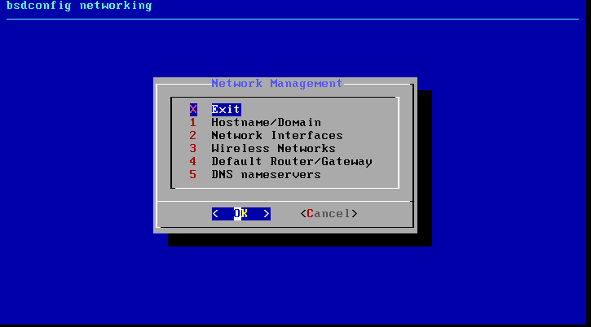)

Ilustración 2. Panel de configuración de NOZOMI mediante VMWARE (Fuente: propia)

## NOZOMI NETWORKS

Nozomi es una compañía de software relacionado con el tratamiento de los datos y la ciberseguridad. Se definen así mismo como *“la mejor opción en soluciones de seguridad y visibilidad de la tecnología operativa y del internet de las cosas. Acelera la transformación digital protegiendo la infraestructura crítica así como a las organizaciones industriales y gubernamentales de las ciber-amenazas”*. Disponen de una serie de productos, entre los que se encuentran los siguientes:

1. Nozomi Vantage
2. Nozomi Guardian
3. Nozomi Central Management Console
4. Nozomi Cyber Threat Intelligence
5. Nozomi OT y IoT Asset Intelligence



Ilustración 3. Logo de la herramienta Nozomi Networks (Fuente: https://www.nozominetworks.com)

Para la implementación de este proyecto, la herramienta necesaria para el análisis de todo el tráfico de red y la creación de alertas en los casos necesarios es Nozomi Guardian. Nozomi Guardian se define como una **herramienta de supervisión y monitorización** de tráfico de red. Se caracteriza por reducir los riesgos de OT para las mayores infraestructuras críticas, energía y fabricación, minería, transporte, automatización de edificios y otras instalaciones de OT en todo el mundo.

En la ilustración 3 se puede ver reflejado todas las aplicaciones y características que posee la herramienta Nozomi Guardian. Entre las cuales se pueden señalar las siguientes:

* Información de entorno
* Descripción general de activos
* Estado general
* Rendimiento total de red
* Flujo de alertas a lo largo del tiempo
* Ultimas alertas

Como se puede apreciar, todas esas opciones están relacionadas con la seguridad y control de dicha red. Podemos identificar todo el tráfico de red, sabiendo que protocolos están siendo utilizados así como todas las sesiones activas y todos los nodos tanto activos como no activos situados dentro de dicha red.

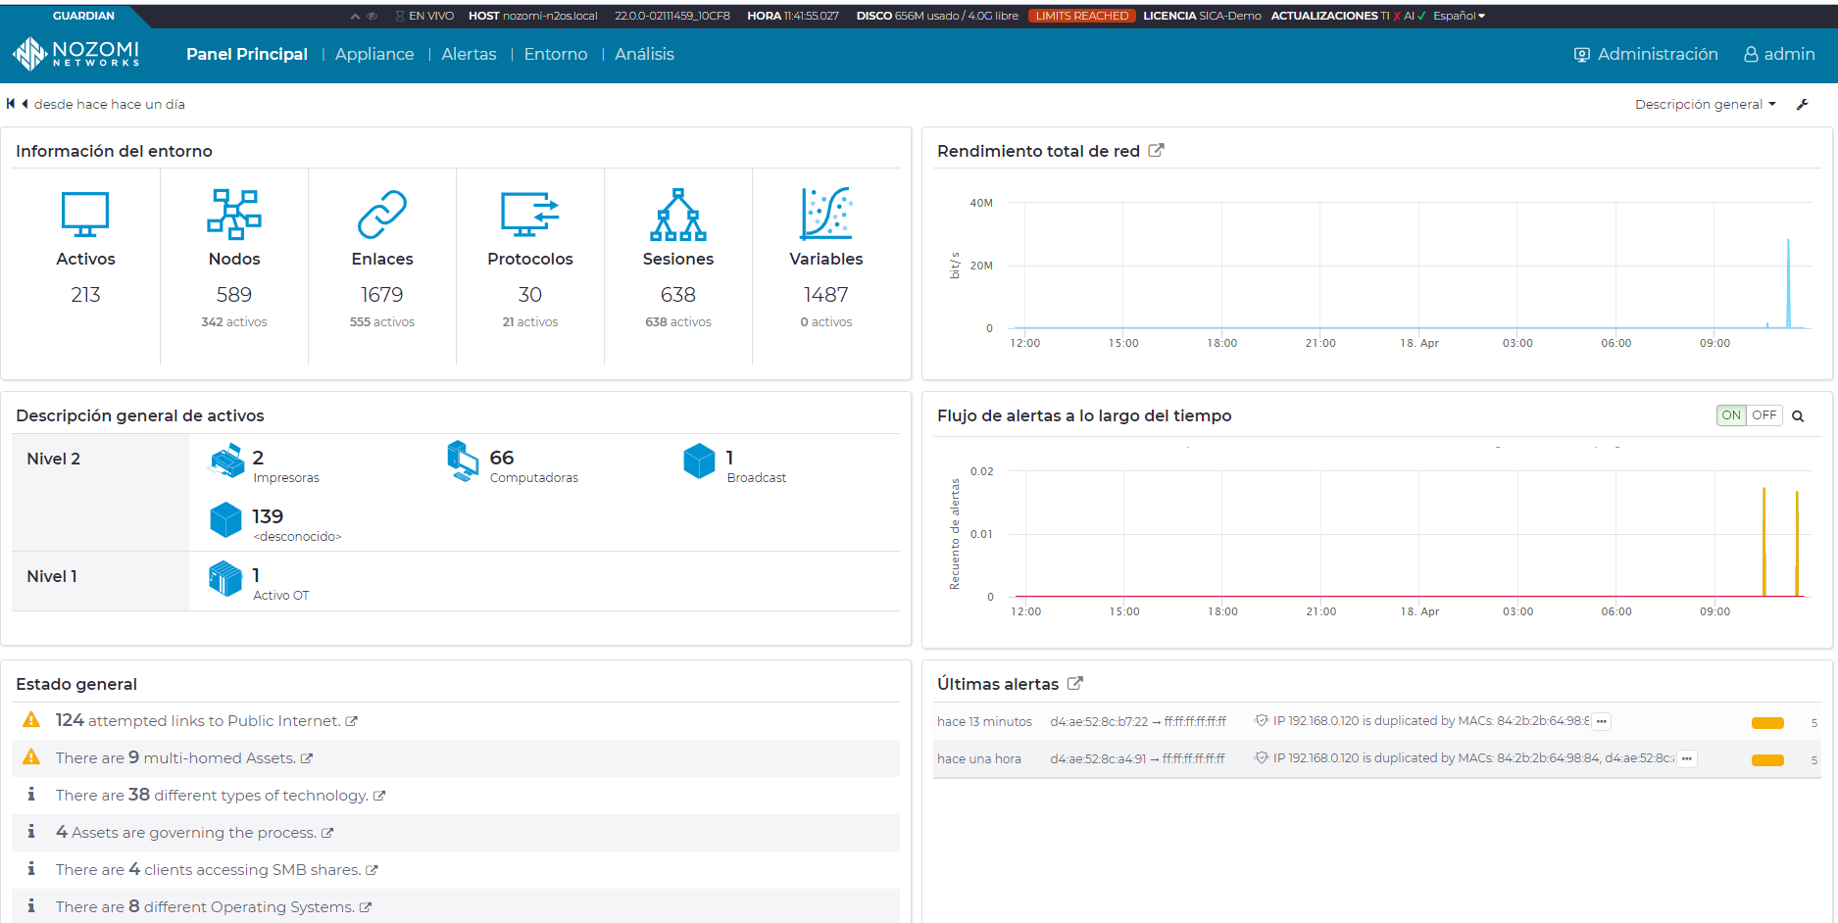

Ilustración 4. Panel principal Nozomi Guardian (Fuente: Elaboración propia)

## WIRESHARK

La herramienta Wireshark es una de las herramientas más antiguas, conocidas y usadas en el ámbito de redes y ciberseguridad. Wireshark se puede definir como un analizador de protocolos de código abierto cuyo principal objetivo es analizar el tráfico en la red. Está disponible tanto para plataformas Windows como para Linux. Wireshark posee una amplia gama de filtros de búsqueda de tramas para los más de 1000 protocolos soportados actualmente.

Originalmente Wireshark nació del proyecto de la herramienta llamada Ethereal, la cual haya personas que les suene el nombre y posiblemente la hayan usado. Ethereal se empezó a desarrollar en 1997 y la cual se dejó de implementar en el año 2006. A partir de ahí paso a llamarse como la conocemos hoy en día, Wireshark.



Ilustración 5. Logo de la herramienta Wireshark (Fuente: <https://www.wireshark.org> )

La idea básica de esta herramienta es que el usuario pueda ver con detalle el tráfico de paquetes que se está generando en una determinada red. Se tiene que tener en cuenta que hasta en redes domésticas en las que un solo host está conectado, habrá movimiento de paquetes. En este tipo de redes pequeñas, se podrá ver con facilidad todos los tipos de paquetes y para qué sirven cada uno.

Si por el contrario, la red a la que se conecta el host, es una red mucho más extensa (esto quiere decir que hay un número alto de host conectados en la misma red, ejemplo: oficina de una empresa con 25 trabajadores conectados en la misma red), habrá mucho más paquetes y será más difícil captar los paquetes que interesen. Por lo que se tendrán que usar lo que se denomina como filtros. Esta herramienta posee infinidad de filtros para detectar los paquetes que contengan la característica indicada en ese filtro. Por ejemplo si se quiere ver únicamente los paquetes que contengas una IP de origen o de destino usaremos este filtro: ip.src_host==192.1.168.1.128 || ip.dst==192.168.1.128, donde 192.168.1.128 sería la IP del host que queremos que aparezcan sus paquetes.

Adentrándose más en las características principales de Wireshark, se puede llegar a ver paquetes perdidos, actividad maliciosa en la red mediante la captura de paquetes http, así como problemas de latencia o problemas de conexiones. En apartados superiores, veremos varias implementaciones y usos de esta herramienta.

Un aspecto positivo a destacar, es la compatibilidad de Wireshark, con las tramas obtenidas desde Nozomi Guardian. Nozomi Guardian, posee la capacidad de poder guardar y descargar tramas de paquetes, y poder cargarlas en Wireshark para poder ver con detalle esos paquetes. Esta compatibilidad es un recurso importante, ya que si Nozomi detecta trafico irregular y guarda esas tramas, el usuario puede ser capaz de identificar qué tipo de trama se trata y de si puede estar siendo algún tipo de ataque o no. La función inversa también se encuentra disponible. El usuario es capaz de poder cargar tramas Wireshark en el entorno de Nozomi Guardian y poder simular y ver como el propio Nozomi reaccionaria.

En resumen, con Wireshark podremos ver y analizar todos los paquetes de nuestra red como si estuviéramos en un laboratorio con un microscopio analizando todo lo que pasa en una determinada red.

## TCPDUMP

TCPDUMP es una de las herramientas más conocidas a nivel global la cual se enfocada en el análisis de la red. Esto se debe a que esta herramienta es open source y se puede implementar tanto en Windows como en Linux. Con este sniffer lo que el usuario consigue es poder capturar en tiempo real los paquetes recibidos y enviados de la interfaz de red seleccionada. Algunos se preguntarán por que usar TCPDUMP en vez de Wireshark, y la respuesta es súper sencilla. TCPDUMP no tiene interfaz gráfica ya que se ejecuta e implementa sobre un terminal, y Wireshark necesita más recursos para funcionar y para su interfaz gráfica. Por lo que, para comprobar que a mi Nozomi Guardian le estaban llegando todos los paquetes que circulaban por la red, se puede ejecutar TCPDUMP en la máquina virtual donde se está corriendo Nozomi, así podrá ver y detectar que trafico está llegando a la interfaz donde tienes configurado el Nozomi.



Ilustración 7. Logotipo TCPDUMP (Fuente: https://www.tcpdump.org )

Como ya dije antes, TCPDUMP tiene varios comandos configurados que hacen más complejo el uso de la misma. Estos son los siguientes:

* **sudo tcpdump:** Con este comando, permite ver todo el tráfico de todas las interfaces activas en la maquina en la que se corra.
* **sudo tcpdump –i em0**: El contenido es el mismo que el anterior, pero en vez de ver el tráfico de todas las interfaces, solo veremos el indicado en el comando, en este caso la interfaz em0.
* **sudo tcpdump –i em0 –ttttnnvvS host 192.168.x.x:** Se consigue filtrar paquetes tanto por la interfaz introducida, en este caso em0 como por ip de host, en este caso 192.168.x.x. Se conseguirá ver todos los paquetes tanto enviados como recibidos por ese host dentro de esa interfaz de red.
* **sudo tcpdump –i em0 –nn port 22:** Repetimos el segundo comando, añadiéndole la opción del puerto. Esto quiere decir que se filtrará tanto por interfaz primero, y después por puerto. Solo aparecerán los mensajes que entren y salgan por ese puerto, en este caso el 22, y que sean a través de la interfaz de red em0.
* **sudo tcpdump –i em0 -nn mms:** Misma estructura que el segundo comando de la lista, añadiendo además un nuevo filtro por protocolo. En este caso, veremos todos los mensajes correspondientes al protocolo mms (Manufacturing Message Specification) dentro de la interfaz de red em0.
* **sudo tcpdump –i em0 –w paquetes.pcap –s 0:** Se guardarán todos los paquetes que pasen por la interfaz de red em0 en el archivo pquetes.pcap. Con la opción –s 0, le estamos indicando que guarde todo el paquete sin excluir nada.

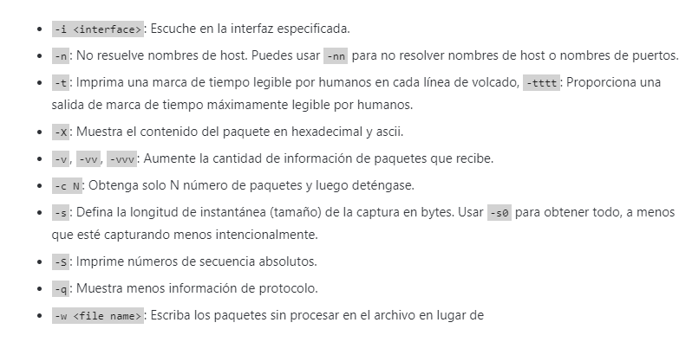

Ilustración 8. Resumen opciones de filtros TCPDUMP (Fuente: propia)

## IED SCOUT

IED Scout es una herramienta que nos permite la automatización y virtualización de protección de subestaciones que disponen del estándar IEC 61850. Esta herramienta nos permite ver la comunicación entre un suscriptor y un publicador, así como todos los paquetes enviados por cada uno de los extremos y poder analizar su contenido y los diferentes valores que se transportan. Además, se puede observar los cambios realizados en cualquier de los dos extremos.

Definen su herramienta como “*un cliente universal de servidores IEC 61850 (como los IED de subestación) y editor/suscriptor de mensajes GOOSE. Proporciona numerosas funciones útiles que son necesarias en la subestación o el laboratorio”.*

Entre otras características de la herramienta IED Scout, se pueden destacar las siguientes:

* Como cliente IEC 61850, admite diversas funciones, desde la lectura/escritura genérica de atributos de datos hasta la utilización del auto descripción del IED y la generación de archivos SCL a partir de ella.
* Detecta mensajes GOOSE en la red y los supervisa.
* Puede utilizarse incluso con información de configuración incompleta o sin ella
* El IED Scout también simula mensajes GOOSE.
* Proporciona acceso a IED compatibles con IEC 61850 de cualquier proveedor.

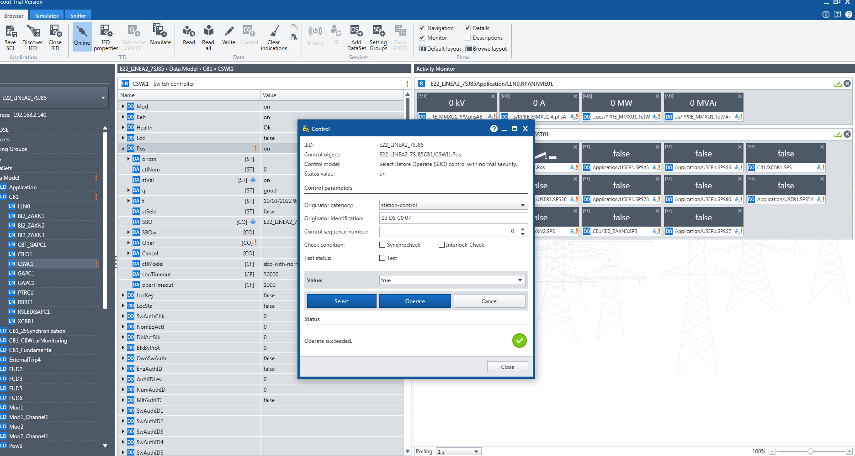

Ilustración 9. Resumen opciones de filtros TCPDUMP (Fuente: propia)

Esta herramienta es perfecta para empezar a manejar comunicaciones GOOSE y ver el intercambio de mensajes entre publicador y suscriptor, así como para ver dichas implementaciones virtualizadas. Todo ello sin poner en peligro ningún IED ni ninguna protección. Además, se pueden crear archivos SCL totalmente idénticos a cualquier IED real. En resumen, IED Scout nos permite virtualizar IEDs y simular posibles comunicaciones como si de un entrono real se tratase.

## ADVANCED IP SCANNER

Advanced IP scanner es una herramienta que se encarga de realizar un escáner de la red, obteniendo así toda la información requerida sobre los equipos que están conectados a dicha red escaneada. Es una herramienta gratuita y simple, pero muy útil. Durante el proyecto, ha sido usada continuamente, para poder ver que host estaban dentro de la red creada para ello, así como poder ver en qué IP está, su MAC, y si el host esta encendido o apagado.

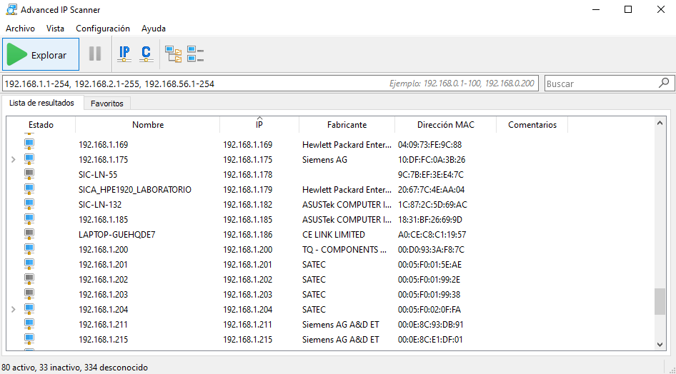

Ilustración 9. Captura pantalla de Advanced IP scanner de la red de SICA (Fuente: propia)

# Núcleo del trabajo

## CIBERSEGURIDAD

Que mejor forma de definir un concepto, que acudiendo al diccionario de la Real Academia Española (RAE). La palabra “ciberseguridad” como tal no la podemos encontrar en el diccionario de la Real Academia Española, ya que esta proviene de la unión de las palabras ciber- y seguridad. Pero buscando por separado ciber- y seguridad, se puede obtener una idea del significado de la palabra aunque esta ya es muy conocida individualmente.

* Ciber-.
  + Indica relación con redes informáticas. *Ciberespacio, cibernauta.*
* Seguridad.
  + Cualidad de seguro.
  + Seguridad que proporciona un conjunto de mecanismos, características o prestaciones de un elemento cuya función es evitar o prevenir accidentes.

Una vez obtenidas ambas definiciones, se puede sacar la idea fundamental del concepto. Se puede definir como “ámbito de la informática que se centra en la protección de una entidad o de un espacio virtual mediante el uso de protecciones, equipos y reglas.”

Pero como se sabe, el ámbito de la informática es muy extenso, y por lo cual el de la ciberseguridad también. El término “ciberseguridad” se puede aplicar a diferentes contextos. Por lo que es importantes delimitar cuales son, y definirlos correctamente.

Ciberseguridad de software, de hardware, en redes, personal, corporativo, activa, pasiva, nacional, lógica y física son los ámbitos más importantes. En el siguiente párrafo se definirá y delimitará cada uno de los distintos contextos.

* **Ciberseguridad de software.** Debemos saber primero, que significa software antes de poder definirlo claramente. Software se encuentra definido en la RAE como “Conjunto de programas, instrucciones y reglas informáticas para ejecutar ciertas tareas en una computadora”. Por lo que la ciberseguridad en la modalidad del software, busca proteger la integridad de los programas, instrucciones y reglas de un sistema o sistemas informáticos.
* **Ciberseguridad de hardware.** Si el termino de software acuñaba todo lo relacionado con los programas, instrucciones y reglas informáticas, el termino hardware recopila todo lo contrario. Definido en la RAE como “Conjunto de aparatos de una computadora”, por lo que ya nos podemos hacer una idea de por dónde se encaminará. Se centra en la búsqueda de proteger la integridad del conjunto de aparatos de una computadora.
* **Ciberseguridad en redes.** Este es uno de los contextos más importantes y a su vez peligrosos de la ciberseguridad. Es uno de los pilares críticos de la informática. En este contexto, lo que se busca es proteger la integridad de los datos durante la comunicación entre distintos sistemas informáticos, asegurándonos de que durante esa comunicación nadie está accediendo a esos datos. La mayoría de los grandes ataques informáticos provienen de este contexto.
* **Ciberseguridad personal.** Consiste en mantener la integridad de los datos personales de un usuario determinado en su dispositivo particular. Información personal, contraseñas, fotos, cualquier dato que puede guardar un usuario en su dispositivo particular.
* **Ciberseguridad corporativa.** Una vez definida la ciberseguridad personal, la corporativa se asemeja a ella. Consiste en mantener la integridad de la información que una sociedad corporativa puede tener almacenada en sus sistemas informáticos.
* **Ciberseguridad activa.** Este contexto, se centra en la actuación de las estrategias de protección llevadas a cabo por el usuario o responsable de configuración de la red, cuando algún sistema informático ha sido atacado. En resumen, que estrategias lleva a cabo el administrador de la red/ (usuario cuando alguno de sus sistemas informáticos han sido hackeados para buscar la forma de recuperar y reparar los datos perdidos y los sistemas dañados.
* **Ciberseguridad pasiva.** Una vez aclarado que conceptos ocupa la ciberseguridad activa, sabremos delimitar con facilidad la ciberseguridad pasiva. Son aquellas herramientas y reglas configuradas por el administrador de red para intentar construir una barrera y evitar posibles ataques a la red. El firewall podría ser un ejemplo claro dentro del contexto de ciberseguridad pasiva.
* **Ciberseguridad nacional.** Como el mismo nombre indica, este engloba todas las medidas aplicadas sobre sistemas informáticos que pertenecen a la red nacional de un país en concreto. Por lo que ataques a este tipo de ámbitos es muy común, ya que un país tiene almacenado millones y millones de datos muy valiosos para los atacantes que incluso suelen ser otros países para obtener un beneficio político o económico.
* **Ciberseguridad física.** Agruparemos en este grupo todos aquellos métodos rudimentarios y tradicionales de ciberseguridad, todos ellos relacionados con el medio físico y el hardware. En resumen, este tipo de seguridad busca la protección analógica de los sistemas informáticos.

### PRINCIPALES ATAQUES CIBERNETICOS

Para poder conocer la actualidad de la ciberseguridad, es necesario hacer un repaso de cuales han sido los mayores ataques cibernéticos de la historia, y con ello podremos entender el por qué se han tomado ciertas decisiones en determinados aspectos. Se puede entender como los mayores ciberataques como aquellos en lo que se ha conseguido una gran cantidad de datos de usuarios, información privilegiada sobre ciertas personas, conseguir parar los sistemas informáticos de una cierta empresa o estado...etc. A continuación, se enumeraran y describirán los ataques más conocidos:

* **ILoveYou.**

La expansión de este virus se realizó básicamente y principalmente vía correo electrónico a inicios del 2000, con un mensaje y un archivo adjunto como el que podemos ver en la Ilustración 13. En teoría, esto era una carta de amor que te enviaban por correo electrónico, solía nombrarse como LOVE-LETTER-HOR-YOU.TXT, aunque en realidad su extensión no era TXT, sino que era vbs. Con esto conseguían que aquellos sistemas operativos que tenían en “Oculto” mostrar la extensión del archivo, no les salía que en verdad no era un txt, sino que era un vbs. Esto sumado a que a principios de los 2000, la ciberseguridad no estaba nada avanzada y los usuarios no tenían ninguna noción sin concienciación sobre este tipo de ataque informático.

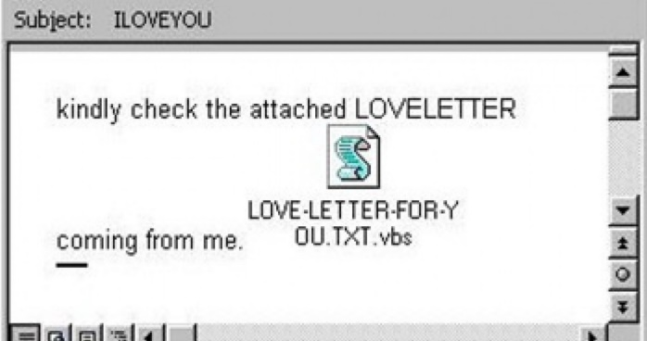

Ilustración 13. (Fuente: <https://arc-anglerfish-arc2-prod-infobae.s3.amazonaws.com/public/EFPYZQ5RB5GLTMGKEOQJP4CZXI.jpg>)

Una vez que el cliente de correo abría el archivo LOVE-LETTER-HOR-YOU.TXT.vbs, el propio virus de ILoveYou, accedía a todos los contactos de ese usuario en Outlook, y enviaba una copia del mensaje a todos ellos. Con lo que con esto, se conseguía poder replicar el mensaje y difundirlo a una rapidez abismal.

Una vez que se infectaba el equipo del usuario, el gusano se replicaba sobre todos los archivos que tuvieran una de estas extensiones: JPG, JPEG, MP3, MP2, JS, JSE, CSS, WSH, SCT, HTA, VBS y VBE. ILoveYou cambia el formato del archivo encontrado y lo transformaba a VBS.

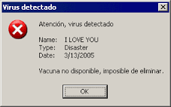

Ilustración 14. Alerta detección virus ILoveYou. (Fuente: https://sites.google.com/site/seguridadinformaticacmj/_/rsrc/1433934964613/virus/i-love-you/i%20love%20you.png?height=250&width=400)

* **Conficker.**

Nos situamos en el mes de octubre de 2008, y se puede definir como un gusano informático que atacaba a los equipos que tenían implementado el sistema operativo Windows. También conocido como *Downup*, *Downandup* o *Kido*, se basaba en infectar al mayor número posible de computadoras que tenían implementado Windows como sistema operativo, para que estos empezaran a formar parte de un red de bots, la cual estaba administrada de forma remota por un nodo central. El objetivo era básicamente robar información de los sistemas infectados y realizar campañas de envío de correos basura masiva, también conocida como SPAM.

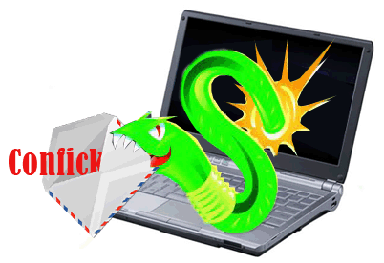

Ilustración 14. Logotipo representativo al gusano Conficker. (Fuente: https://norfipc.com/img/articulos/virus-conficker.png)

Para marzo de 2009, este gusano había sido capaz de infectar a más del 6% de todas las computadoras mundiales, a partir de 2009 el efecto de este gusano fue disminuyendo, aunque han salido nuevas versiones mejoradas del mismo.

* **Stuxnet.**

Uno de los softwares más conocido y complejos de la historia es el Stuxnet. Desarrollado en Bielorrusia en el año 2010, creado para captar información y manejar el funcionamiento de equipos industriales. El principal objetivo de este ataque con Stuxnet era la planta nuclear de Natanz, situada en el país de Irán. Todo empezó con la visita de unos inspectores rutinarios de la Agencia Internacional de Energía Atómica a la planta nuclear iraní.

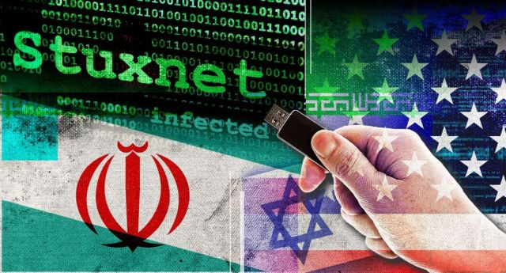

Ilustración 14. Logotipo representativo al virus Stuxnet. (Fuente: https://www.lapatilla.com/wp-content/uploads/2019/09/Stuxnet-virus.jpg?resize=640%2C345)

Empezaron a sospechar del comportamiento de unas centrifugadoras que se usaban para enriquecer el uranio. Este comportamiento se volvió a repetir unos meses después, y tras una investigación, detectaron la infección de sus equipos, por culpa de un gusano informático. Se descubrió que este virus afectaba a los sistemas informáticos, SCADAs, e incluso PLCs, por lo que se consideró como la primera arma cibernética a nivel mundial. La forma de infección de este gusano es una de las más fáciles que existen, el USB. Se comenta que este virus entro en esta panta nuclear debido a que alguien perteneciente a la planta, se encontró un USB en el suelo y lo primero que hizo fue conectarlo a su ordenador de la central. El resultado fue el que todos conocemos, la infección de la planta entera, y la autodestrucción de las maquinas industriales que alimentaban al urania, suponiendo una pérdida de millones de euros para el país iraní, así como una demostración de que nada en este mundo es 100% seguro.

* **Petya.**

Si hablamos de la plataforma de almacenamientos de archivos en la nube Dropbox, nos tiene que venir a la mente el malware Petya. Conocido como uno de los malware de tipo ransomware más sofisticados creados hasta nuestros días. Lanzado en el año 2016 por la empresa Heise Security, y el funcionamiento usaba técnicas de ingeniería social y de cifrado. El funcionamiento de infección y propagación del troyano era bastante entendible. Una vez que descargabas este archivo, este se auto extraía y se ejecutaba. Como cada vez que ejecutas algún archivo en Windows, nos aparece la ventana de alerta de Windows. Dándole a si, Petya se adentraba en el registro de arranque principal de la computadora, desactivaba el modo seguro de Windows y para que esto fuera efectivo, reiniciaba W2indows. Una vez reiniciado, aparecía una pestaña advirtiendo que habías sido hackeado y cuanta era la cantidad monetaria a ingresar para descifrar el disco y poder recuperar toda la información.

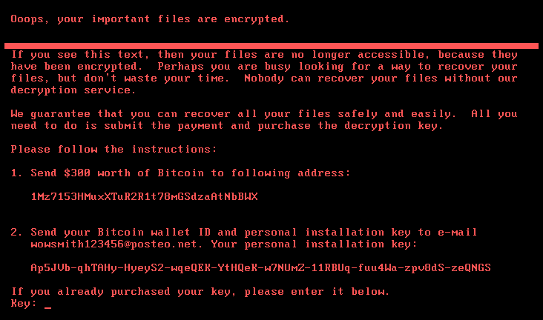

Ilustración 15. Pantalla rescate troyano Petya. (Fuente: <https://es.wikipedia.org/wiki/Petya_(malware)> )

Como se comentó antes, este troyano fue lanzado en 2016, pero hasta 2017 no se comenzaron a ver los primeros ataques importantes. En junio de ese mismo año comenzó un ciberataque mundial mediante una variante del troyano Petya. Más de 80 importantes empresas fueron infectadas, situándose en países como Polonia, Italia, Reino Unido, Estados Unidos, Alemania, Francia y Ucrania, la más perjudicada de todas. El Banco Nacional de Ucrania fue infectado también, dándose todavía más a conocer este troyano y aumentando el nivel de alerta en todos los estados y grandes empresas.

* **WannaCry.**

Posiblemente el troyano más conocido a nivel mundial en la actualidad. Desarrollado por el coreano Park Jin Hyok en el año 2017, y clasificado como uno de los ransomware más potentes a día de hoy. Conocido como WannaCry, WanaCrypt0r 2.0 o Wannadecryptor, aprovechaba una vulnerabilidad de los equipos que tenían implementado un sistemas operativo Windows no actualizado debidamente (es decir, desactualizado). EternalBlue, desarrollada por la Agencia de Seguridad Nacional estadounidense, fue la brecha encontrada en los sistemas operativos de Windows anticuados para poder cifrar archivos valiosos de una computadora y después solicitar una cuantía económica al usuario para poder recuperar los archivos cifrados.

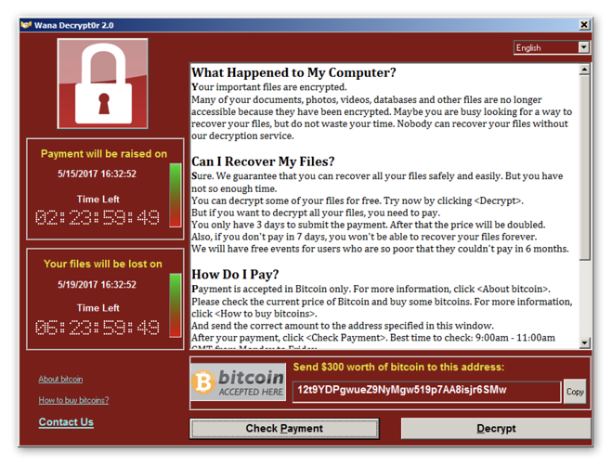

Ilustración 16. Pantalla rescate ransomware WannaCry. (Fuente: https://www.avast.com/es-es/c-wannacry)

El “modus operandi” era bastante similar al del ransomware Petya, y el objetivo el mismo, chantajear al usuario para poder obtener un beneficio económico. Además de la vulnerabilidad encontrada en el servicio EternalBlue para poder propagar el ransomware, Wannacry instalaba en los ordenadores infectados lo que se conoce como una puerta trasera, denominada DoublePulsar, usada para poder ejecutar Wannacry.

Meses antes del ataque, Windows ya había detectado esta vulnerabilidad (EternalBlue) y había sacado un parche para la misma. El problema fue que muchos de los usuarios de computadoras, no mantenían su equipo actualizado y por lo tanto no tenían este parche implementado en su computadora. Por lo que todos estos equipos sin parche de actualización, eran posibles víctimas del ataque de WannaCry.

Este ataque de ransomware, afecto a más de 230.000 computadoras en todo el mundo. Lo que quiere decir que un cuarto de millón de computadoras estaban desactualizadas. Con respecto a nuestro país, Telefónica fue la gran perjudicada por el mismo. Paralizo miles de computadoras y genero un daño económico irreparable. WannaCry afecto a computadoras de más de 150 países distintos y provoco pérdida de más de 4 millones de dólares en todo el mundo.

En la actualidad este tipo de ataques siguen siendo peligrosos debido a que todavía hay miles de equipos desactualizados y que pueden ser críticos.

* **BlackEnergy.**

Se puede definir como un troyano surgido a principios del año 2007 cuyo objetivo es lanzar constantes ataques de DDoS, campañas de espionaje cibernético o ataques con el fin de destrucción de información privilegiada. Este programa malicioso es capaz de expandirse mediante componentes o plugins, las cuales son capaces de atacar a otras plataformas. Con el tiempo se ha ido desarrollando y modificándose a sí mismo. La infección se realizaba mediante correo electrónico. Los atacantes de BlackEnergy usaban correos corporativos falsos y adjuntaban en los correos que enviaban, documentos Office con macros maliciosas.

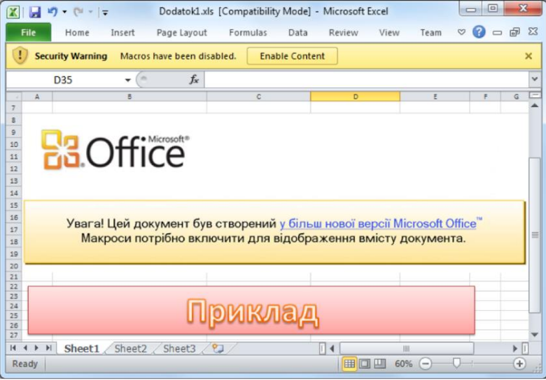

Ilustración 16.Pantalla activación de macros BlackEnergy. (Fuente: <https://www>.welivesecurity.com/la-es/2016/01/05/troyano-blackenergy-ataca-planta-energia-electrica-ucrania/)

Una vez que se descargaba ese documento y se abría, al usuario le aparecia un pantalla que recomendaba habilitar las macros para poder ver el contenido del archvio. Aceptando esas macros, era como se activaba la infección del malware BlackEnergy.

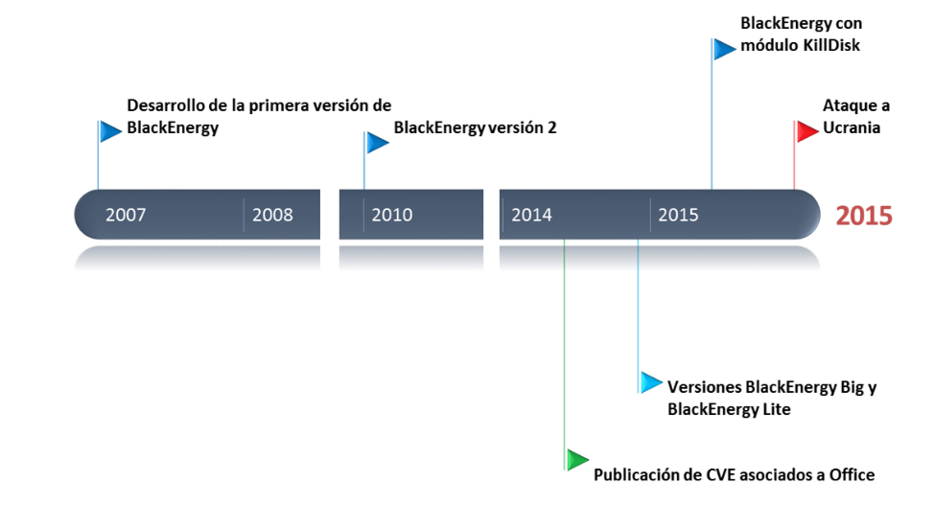

Ilustración 16. Línea temporal del troyano BlackEnergy. (Fuente: <https://www>.incibe-cert.es/blog/blackenergy-sistemas-criticos)

Los objetivos principales de este troyano han sido principalmente tres grupos bien identificados:

* Empresas energéticas mundiales
* Empresas SCADA y SCI de todo el mundo
* Ámbito energético, SCI, político y de comunicación ucraniano

Uno de los ataques BlackEnergy más conocidos se produjo en el año 2015 a la red eléctrica de Ucrania. El ataque cibernético BlackEnergy, consiguió sabotear los sistemas de control de las infraestructuras públicas eléctricas, dejando de esta forma a más de 1 millón y medio de habitantes ucranianos sin electricidad durante el 23 de diciembre de ese año 2015. Sumándole a este ataque, atraques al aeropuerto ucraniano de Kiev, asi como a cadenas de televisión y medios de comunicación con un ataque similar al de la red eléctrica.

Anteriormente se ha podido ver cómo ha sido la evolución de las herramientas de ataque y el conocimiento técnico de los atacantes. Estos tres gráficos extraídos del curso de Cisco CyberOps realizado por el propio autor, reflejan a la perfección esa evolución.

Durante los primeros años de la implementación de los sistemas informáticos, las herramientas y opciones de ataque no eran sofisticadas, por no decir que eran técnicas “arcaicas”, muy simples y sin apenas complejidad. Por el contrario la habilidad y conocimientos de los atacantes era bastante complejo y superior.

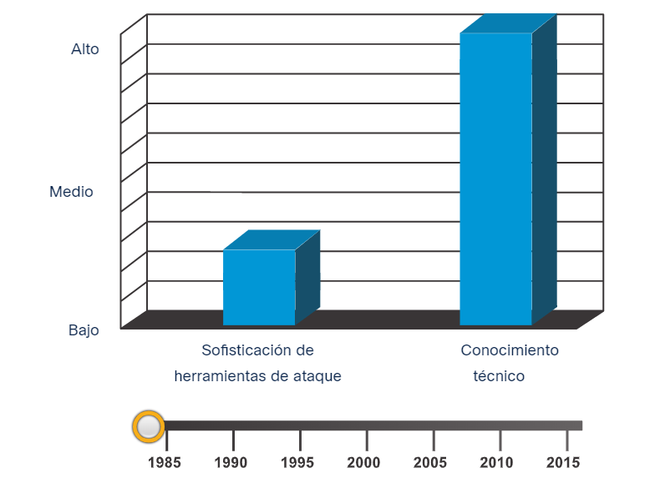

Ilustración 16.Grafico evolución ciberataques años 1980-85. (Fuente: curso CyberOps)

Según van transcurriendo años y nos vamos acercando a la entrada del siglo XXI, vemos como en las barras del gráfico, la diferencia entre ellas es mínima. Esto quiere decir que al haber mejorado las herramientas para realizar ataques, el atacante no necesita tener tanto conocimiento técnico como anteriormente, ya que las propias herramientas son bastante intuitivas y te van guiando. Pero el propio atacante necesitará también tener un nivel medio de conocimientos para poder desarrollar con efectividad.

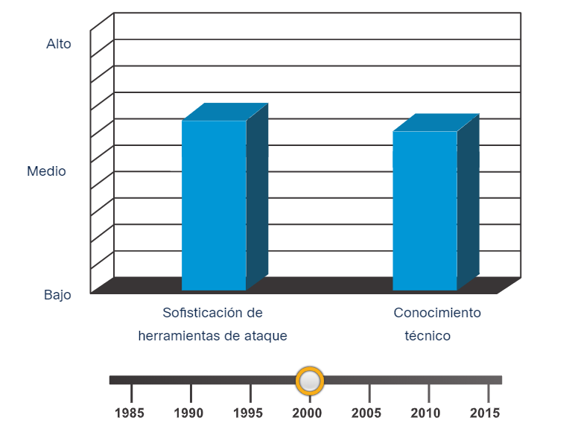

Ilustración 16.Grafico evolución ciberataques año 2000. (Fuente: curso CyberOps)

Acercándonos a la actualidad, vemos como las barras del grafico han cambiado a la viceversa. Ahora apenas es necesario que el atacante tenga conocimientos a alto nivel, ya que la sofisticación de las herramientas de ataque es tal alta, que prácticamente el atacante solo tiene que configurar de manera simple esa herramienta para poder realizar el ataque. Esto se ve influido por el rápido desarrollo de sistemas informáticos y de búsqueda der nuevas tecnologías que hacen cada vez más compleja la ingeniera informática. Mucho que ver tienen las empresas, que buscan sacar nuevos productos, más complejos, para poder obtener así una rentabilidad económica alta y ser los líderes de su nicho de mercado

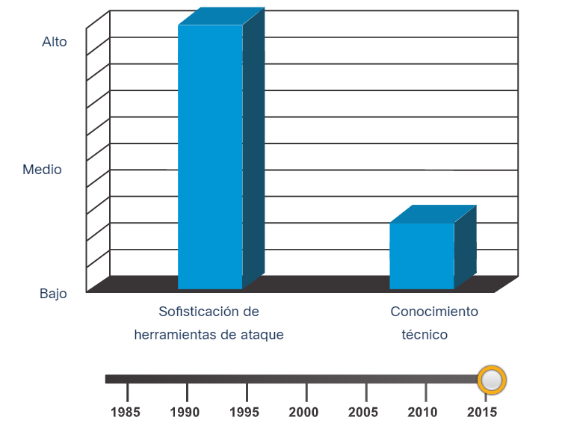

Ilustración 16.Grafico evolución ciberataques año 2015-17. (Fuente: curso CyberOps)

En resumen, juntando las tres gráficas, se puede sacar en conclusión una seria de características. Hoy en día, cualquier usuario que tenga un conocimiento muy básico sobre informática y redes puede llegar a ser capaz de realizar un ataque de cierto potencial. ¿Por qué? La respuesta es simple. La alta sofisticación de las herramientas de ataque. Con descargarse la herramienta necesaria y configurar sus parámetros es más que suficiente. No es necesario desarrollar ningún código ni script, ni tener que encontrar las vulnerabilidades de un OS para poder después atacarlo. Cosa que a principios de los 80, como vimos en el gráfico, apenas existían esas herramientas de tan fácil uso, por lo que el ataque y la forma de ataque dependían al 90% del conocimiento del usuario. Con el paso del tiempo, la tendencia evolutiva desembocará en herramientas muy sofisticadas, habrá cada vez más herramientas de ataque, y al ser tan sofisticadas, el usuario apenas necesitará conocimiento para poder realizar un ataque.

### AMBITOS DE LA CIBERSEGURIDAD

En la actualidad, los sistemas informáticos y electrónicos están a la orden del día. Ya sea desde el ámbito particular, como ciudadanos con sus computadoras y dispositivos electrónicos, hasta las organizaciones y negocios y empresas.

En el ámbito individual, la población cotidiana ha normalizado el uso de los dispositivos y de las redes informáticas. Gestión de banca electrónica, seguimiento de actualidad mediante periódico online, entretenimiento con las redes sociales, gestión y mantenimiento de los recursos de una vivienda (domótica), hacer compras online… y así una larga lista de eventos. El abanico de eventos informáticos realizados es interminable y según pase el tiempo y se continúe con el crecimiento de lo que se denomina **IoT** (Internet of Things, Internet de las cosas), más seguirá creciendo ese abanico.

Por otra parte, tenemos el ámbito empresarial, donde la evolución y el desarrollo de los sistemas ha sido exponencial. Hace dos décadas, era impensable que todas las empresas que forman el abanico empresarial implementaran para su desarrollo diario sistemas y el uso de las redes e Internet. Hoy en día, el Internet y los sistemas es la herramienta de trabajo por excelencia para la gran mayoría del abanico de empresas. Esto está influenciado también por la evolución de la sociedad en estos años. Cada vez la sociedad está más acostumbrada al uso de sistemas informáticos y por lo tanto tienen más conocimientos y capacidades prácticas para poder implementar esta herramienta en sus respectivos trabajos.

Y finalmente, se encuentra el ámbito estatal. Nuestros sistemas informáticos estatales, tienen la prioridad de protección e integridad de las infraestructuras y de los datos que se poseen. Administrar el control del padrón municipal o la supervisión de las infraestructuras críticas, es responsabilidad de la administración, la cual se divide en distintos escalones, ya sea local, autonómico/regional o estatal. El siguiente gráfico, muestra gráficamente como está estructurado el sistema estatal con los distintos órganos de cada escalafón de la administración.

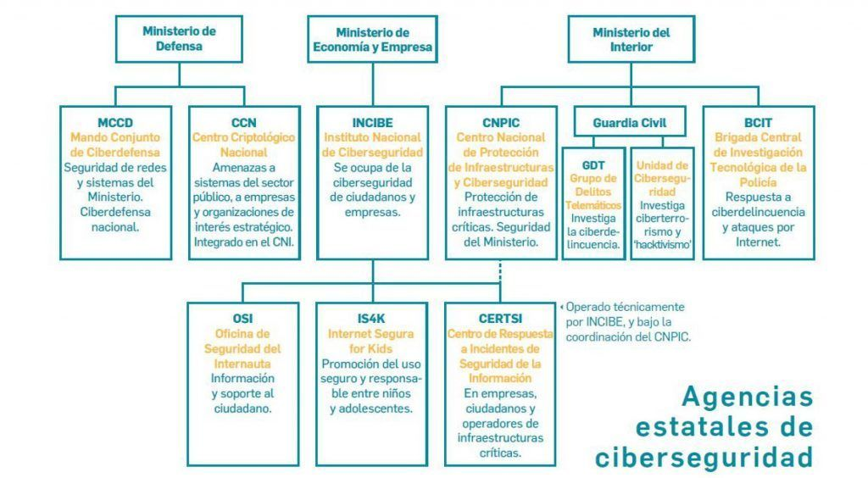

Ilustración 17. Agencias estatales de ciberseguridad. (Fuente: https://javierdisan.com/2018/09/25/)

### CIBERSEGURIDAD EN LA ACTUALIDAD

Como vimos anteriormente, en la actualidad cualquier usuario con unos conocimientos mínimos en informática y redes puede ser un potencial atacante. Esto quiere decir que la ciberseguridad tiene la obligación de estar cien por cien presente en todos los ámbitos informáticos para la defensa de todos aquellos sistemas ya sean empresariales, particulares o estatales.

En febrero del año 2022, el número total de usuarios de Internet fue de 43.93 millones. La población de España consta de 47.435.597 personas, de las cuales más del 94% usan Internet y/o redes sociales. Esto significa que hay una cantidad de datos masiva y cualquier ataque en los sistemas informáticos puede ser una gran brecha de robo de datos súper valiosos para el atacante o atacantes. Además podemos ver en el grafico como de un año a otro sigue incrementándose el número de usuarios de Internet.

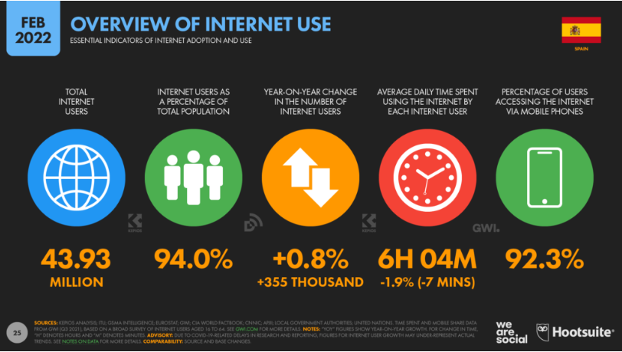

Ilustración 17. Grafico uso de Internet por la población española. (Fuente: <https://wearesocial.com/es/blog/2022/02> )

Viendo el grafico anterior, se puede sacar en claro que el Internet es una pieza fundamental en la vida social y economía, pero por contraposición se ha podido ver como de vulnerable es debido a una multitud de ataques e incidentes cibernéticos.

En resumen, al incrementarse cada vez más el uso de Internet por parte de las personas, más importante es la forma en la que se tienen que defender esos sistemas, ya que nuestra privacidad se encuentra involucrada en ello mismo.

Con respecto al tema empresarial, se está viendo como las empresas se van mentalizando de loa importancia de este ámbito dentro de su jerarquía y su estructura. Están empezando a implementar equipos de ingenieros especializados en ciberseguridad para mantener sus sistemas fuera del alcance de cualquier tipo de ataque cibernético.

Como muchos ya conoceréis, el **INCIBE** que es el **I**nstituto **N**acional de **C**iberseguridad, se dedica en parte a guiar tanto a empresas como a particular a cómo reaccionar a cualquier tipo de incidencia cibernética. Este instituto, elaboró un decálogo de ciberseguridad para empresas. Cualquiera usuario de Internet puede acceder a este contenido que hace de guía de aproximación para cualquier tipo de empresario. Este tipo de iniciativas ayudan y fomentan que los empresarios tomen las medidas necesarias en el ámbito de ciberseguridad y sirva de apoyo para iniciar una implementación de sistemas contra la ciberdelincuencia.



Ilustración 17. Portada Decálogo ciberseguridad para empresas elaborado por el INCIBE. (Fuente: https://www.incibe.es/sites/default/files/contenidos/guias/doc/guia_decalogo_ciberseguridad_metad.pdf)

En esta guía para los empresarios, que consta de 29 páginas, se encuentras aspectos como normativa legal, controles de acceso, como hacer copias de seguridad, actualizaciones de los sistemas, configuración de redes de forma óptica, registro y monitorización de actividades entre otras.

La importancia de la ciberseguridad en el ámbito empresarial, es doble. Por un lado, tienen que implementar los sistemas necesarios para evitar interrupciones o caídas en sus sistemas informáticos debido por ejemplo, a cualquier ataques DoS. Y por otro lado, intentar mantener todos sus datos a salvo, manteniendo su integridad, confidencialidad y disponibilidad de los mismos. Para ambos casos, la cantidad monetaria que hay en juego es muy importante, además de las posibles acciones legales que pueden tener como repercusión.

### CIBERSEGURIDAD APLICADA AL MUNDO INDUSTRIAL

El mundo industrial y eléctrico tiene varios pilares críticos fundamentales, y la ciberseguridad es uno de ellos. Con la ciberseguridad, fiabilidad y reducción de tiempo de inactividad en caso de fallo en los sistemas. En un principio, la idea principal de las empresas era la búsqueda de la manejabilidad y efectividad de los sistemas, dejando de lado el tema de la seguridad. Con el paso del tiempo, las empresas cambiaron su enfoque, evolucionando a una visión más defensiva de estos sistemas. Debido a la globalización y evolución de los sistemas, las empresas fijaron unos estándares de seguridad con el fin de proteger de mejor manera sus sistemas industriales. La protección se basa en los siguientes objetivos mediante lo que se conoce como triada CID:

* **Confidencialidad**. Sinónimo de privacidad. Esta consiste en la protección de la información frente a personas no autorizadas para su obtención y visualización. Es decir, evitar que personas no autorizadas a ver esa información, puedan llegar a obtenerla sin el acceso requerido. Para obtener confidencialidad, se aplican varios métodos, que son los siguientes:
  + **Cifrado de datos**
  + **Tokens de seguridad**
  + **Doble autenticación**
* **Integridad.** Búsqueda de la precisión, exactitud y validez de la información. Esto quiere decir que personas ajenas puedan llegar a modificar la información a la que no deberían ser capaces de acceder provocando así alteraciones en los datos para su beneficio. Para ello, se puede usar el control de versiones de la información.
* **Disponibilidad.** Garantizar el acceso a ese sistema/sistemas a cualquier hora y día. Es decir, prevenir ataques de denegación de servicio que puedan impedir el normal funcionamiento de los sistemas. Para su prevención, es vital el mantenimiento habitual del sistemas así como tenerlo actualizado a las últimas versiones.

En el ámbito industrial y eléctrico, los tres pilares son importantes, pero al que más importancia se le da es a la disponibilidad de los sistemas. Algunas empresas eléctricas, han implantado un tipo de modelo de defensa para sus sistemas. Se conoce como “Defensa en profundidad”. Este modelo consta de la implementación de una pirámide con diferentes capas de seguridad, asegurando que si aluna capa no detecta cualquier tipo de anomalía, la siguiente lo haga. Encubriendo así la información en lo más alto de la pirámide para que sea más difícil poder acceder a la misma, teniendo que saltarse 6 capas previas para acceder a los datos.

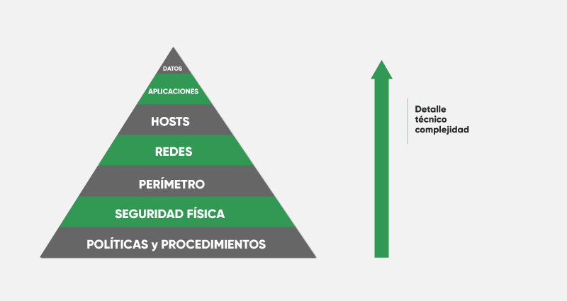

Ilustración 19. Logotipo IEC. (Fuente: <http://www.seguridadepm.com/iec> )

## ESTÁNDAR IEC 61850

### INTRODUCCION AL IEC 61850. ¿QUÉ ES?

**I**nternational **E**lectrotechnical **C**omission, es el significado de las siglas correspondientes a **IEC**, la cual se define como una organización de normalización de los campos electrónicos, eléctricos y tecnologías relacionadas. Esta organización de estándares se fundó en el año 1906 en la ciudad británica de Londres a raíz de la primera reunión del Congreso Eléctrico Internacional surgido en el año 1881 en la que se acordó desarrollar un sistema internacional de unidades de medidas eléctricas y magnéticas. Hoy en día, la sede actual está ubicada en la ciudad suiza de Ginebra.



Ilustración 19. Logotipo IEC. (Fuente: <http://www.seguridadepm.com/iec> )

Este organismo se encarga de promover entre sus miembros la cooperación internacional en todas las áreas de la normalización electrotécnica. En la actualidad, este organismo cuenta con 88 miembros en total, 62 de ellos miembros plenos, y los 26 restantes son miembros asociados. Con el objetico prioritario de normalizar todos los campos de la electrotécnica, desde el área de potencia eléctrica, hasta áreas de comunicaciones, electrónica, nuclear, solar o eólica.

Podemos definir el IEC 61850 como el estándar que se encarga de definir los protocolos de comunicación entre diferentes equipos ubicados en las subestaciones eléctricas. Define la comunicación entre equipos de 3 distintos tipos:

* Equipos de protección
* Equipos de control
* Equipos de medición

Los equipos de protección abarcan un gran número de dispositivos que van desde disyuntores hasta transformadores de corriente, fusibles de protecciones, celdas de protección o reconectadores. Con respecto a los equipos de control, el más importante y conocido es el SCADA o HMI (**H**uman **M**achina **I**nterface), que será la parte principal de control de los elementos de la subestación. Y por último tenemos los equipos de medición, donde se agruparan e mayor parte lo que se conoce como IED (Intelligent Electronic Device).

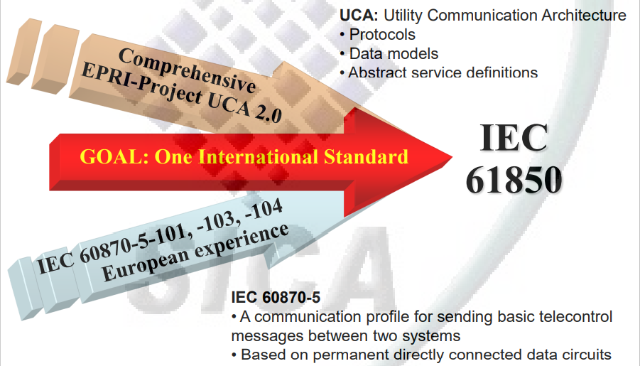

Ilustración 20. Resumen IEC 61850(Fuente: extraído de MANUALES IEC61850 dados por SICA SA)

### ORÍGENES DEL ESTANDAR IEC 61850

A finales del año 1994, un grupo de ingenieros de IEEE y del IEC, diseñó lo que hoy conocemos como IEC 61850. Esto fue como respuesta a la creación y desarrollo de la Generación de Energía Distribuida (DER) y de las microgrid. La necesidad de la creación de un canal de datos bidireccional y de una automatización casi total por parte de la estandarización, fueron los principales motivos, además de la necesidad de conseguir interoperabilidad entre dispositivos de distintos fabricantes, así como la búsqueda de la seguridad de las infraestructuras correspondientes. Pero hasta finales del año 2005 no se pudo publicar oficialmente debido a que faltaba la aprobación de alguna de ellas.

Anteriormente al protocolo IEC 61850, se encontraban otros como IEC60870, Profibus o DNP3 que satisfacían la necesidad de adecuada en el tiempo pasado. El problema vino con el paso del tiempo y la evolución y mejora del modelo eléctrico, además de numerosos cambios legislativos, los cuales exigían una posible interoperabilidad entre los distintos elementos eléctricos.

Con la puesta en marcha del IEC 61850, se consiguió una flexibilidad nunca vista en un protocolo eléctrico. El IEC 61850 usa por defecto Ethernet, TCP/IP, y Manufacturing Message Specification (MMS) pero la ventaja de este mismo es que todos ellos se pueden sustituir por el que sea adapte mejor a las necesidades exigidas. Como ya se comentó anteriormente, el protocolo IEC 6850 resolvió todos los problemas de interoperabilidad de sistemas/maquinaria de distintos fabricantes, aglutinando todos estos estándares para que puedan ser usados a gusto de cliente. Antes de esto, cada fabricante tenía su protocolo propietario y solo era válido para aquellos equipos que fueran pertenecientes a esa misma empresa.

### ESTRUCTURA DEL ESTANDAR IEC 61850

El estándar IEC 61850 se divide en 10 capítulos, alguno de ellos con varios subcapítulos en su interior. Los 10 capítulos, son los siguientes:

1. Introducción y visión general.
2. Glosario.
3. Requerimientos generales.
4. Sistema y administración del proyecto.
5. Requisitos de comunicación para funciones y modelos de dispositivos.
6. Lenguaje de descripción de configuraciones para comunicaciones en subestaciones eléctricas relacionadas con IEDs.
7. Estructura básica de comunicación.
   1. Estructura básica de comunicación para equipos de subestaciones y equipos de alimentación- Principios y modelos.
   2. Estructura básica de comunicación para equipos de subestaciones y equipos de alimentación- Interfaz de servicio de comunicación (ACSI).
   3. Estructura básica de comunicación para equipos de subestaciones y equipos de alimentación- Clases de datos comunes.
   4. Estructura básica de comunicación para equipos de subestaciones y equipos de alimentación- Clases de nodos lógicos y clases de nodos compatibles.
8. Mapeo de servicios de comunicación específicos (SCSM) - Asignaciones a MMS.
9. Servicios específicos de comunicación.
   1. Servicio específico de comunicación (SCSM) -Valores muestreados a través de un enlace “point to point” multipunto unidireccional y en serie.
   2. Servicio específico de comunicación (SCSM)- Valores muestreados sobre ISO/IEC 8802-3.
10. Pruebas de conformidad.

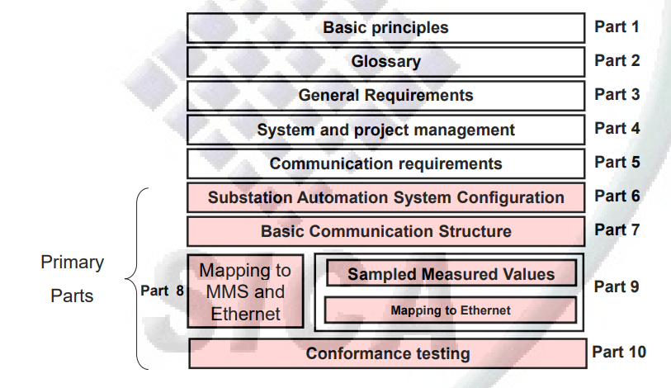

Ilustración 21. Capítulos IEC 61850(Fuente: extraído de MANUALES IEC61850 dados por SICA SA)

### PRINCIPALES CARACTERISTICAS Y BENEFICIOS DEL PROTCOLO IEC 61850

Como ya sabemos, la elaboración de este protocolo es un gran avance en el ámbito eléctrico para todos. El objetivo es mejorar la automatización de las subestaciones eléctricas y para ello la Comisión Electrotécnica Internacional, diseñó este protocolo con las siguientes características que se adecuan con el fin de conseguir el principal objetivo:

* Estandarización de nombres y estructura de datos.
* Definición de un protocolo de comunicaciones unificado. Considera todas las necesidades de comunicación de una subestación.
* Mapeo de datos de IEDs único y universal excluyendo la procedencia del mismo.
* Estandarización de formatos de ficheros de configuración, basado en el lenguaje XML.
* Definición de un bus de procesos
* Fácil configuración, diseño óptimo y rápida y fácil puesta en marcha del mismo.
* Comunicación horizontales
* Reducción de costes a largo plazo.
* Implementación como un sistema distribuido, esto significa más eficacia contra los fallos.
* Implementación de una comunicación que se basa en mensajes digitales fiables y rápidos
* Unificación de ficheros de configuración, SCL.
* Comunicación posible entre equipos de distintos fabricantes
* Eficiencia económica y mayor rentabilidad económica
* Representación de los datos orientada a objetos
* Jerarquía y arquitectura fácil de entender y visualizar

### ARQUITECTURA DEL PROTOCOLO IEC 6850

La comisión IEC, decidió establecer tres niveles distintos, **Nivel de proceso** (Process Level), **nivel de bahía** (Bay Level) y **nivel de estación** (Station Level).

* **Nivel de proceso ("*Process Level*”).** Este es el nivel más inferior de un subestación eléctrica que use el protocolo IEC 61850. En él, se encuentras los equipos eléctricos de maniobras. Los cuales pueden ser **dispositivos de computación**, como interruptores, o **dispositivos de instrumentos**, como son los transformadores o los **transformadores de voltaje**.
* **Nivel de Bahía (“*Bay Level*”).** En este nivel de la arquitectura, conocido como el nivel intermedio, se encontrarán lo que se conoce en la actualidad como **IED** (Intelligent Electronic Device) o en español, dispositivo electrónico inteligente, también conocido anteriormente como relés. Los IEDs es el nuevo nombre que se le ha dado a lo que se conocía como antes como relés para reflejar las capacidades que posee para la toma de decisiones basadas en la lógica y en la información recopilada de los dispositivos de nivel de proceso.
* **Nivel de estación (“*Station Level*”).** El nivel más alto de la arquitectura de una subestación eléctrica que use el IEC 61850, se le conoce como nivel de estación o “Station Level”. En este nivel podemos encontrar dos elementos básicos: un SCADA y un HMI. **SCADA** cuyas siglas significan **S**upervisory **C**ontrol **A**nd **D**ata **A**cquisition y **HMI** **H**uman **M**achine **I**nterface, son usados para el control y monitorización de una subestación.

La comunicación entre los elementos de los distintos niveles se realiza mediante la implementación de buses. Tenemos dos tipos de buses, bus de procesos y bus de estación.

* El bus de procesos se encarga de comunicar a los equipos pertenecientes al nivel de proceso con los IEDs del nivel de bahía (“**Process Bus**”). El bus de procesos implementado por el estándar IEC 61850 permite la comunicación entre los IEDs y los interruptores y transformadores.
* Por el otro lado, nos encontramos con el bus de estación. Las comunicaciones entre en nivel de bahía y el nivel de estación se realizan a través del bus de estación (”**Station Bus**”).

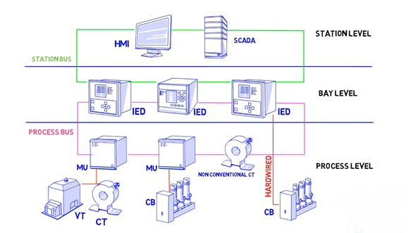

Ilustración 22. Arquitectura protocolo IEC 61850 (Fuente: extraído de MANUALES IEC61850 dados por SICA SA)

### MODELOS DE COMUNICACIÓN DEL ESTANDAR IEC 61850

Antes de empezar a describir los protocolos de comunicación del estándar IEC 61850, es necesario hacer un breve resumen sobre la estructura del protocolo de Internet. Esto ayudará a comprender mejor los protocolos de comunicación usados por el IEC 61850.

Internet está basado en 4 capas fundamentales (denominado modelo TCP/IP), lo que quiere decir que hay 4 niveles de servicios independientes para entregar la información. Las capas son las siguientes:

* **Capa de aplicación (“Application Layer”).**

La capa superior es la conocida como capa de aplicación. Usa un simple comando para transferir datos de un punto a otro. Por ejemplo, la aplicación World Wide Web (**www**), es usado por todos los navegadores de internet para acceder al contenido de las páginas web.

* **Capa de transporte** (“Transport Layer”).

Justo debajo de la capa de aplicación, se encuentra la capa de transporte. Cuyo objetivo es chequear que la información ha sido entregada satisfactoriamente.

* **Capa de red** (“Network Layer”).

La segunda capa en discordia, es la capa de red. Es la encargada de permitir que los datos satén a una red local distinta a través del router.

* **Capa de enlace** (“Link Layer”).

La capa inferior, se conoce como capa de enlace. Es la encargada de transferir la información local a través de los distintos switches.

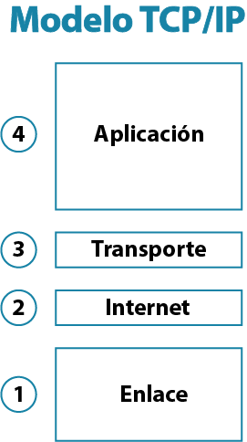

Ilustración 23. Capas modelo TCP/IP (Fuente: https://elprofealegria.com/redes/modelo-tcp-ip/)

El estándar IEC 61850, desarrolló dos modelos básicos de comunicaciones en los que se basan los protocolos de comunicación desarrollados en el estándar IEC 61850. Estos son los siguientes:

* **Two-Party-Application-Association** (TPAA).

Es un modelo de comunicación basado en cliente-servidor. Para iniciar una comunicación, el cliente envía un paquete de asociación, al cual el servidor responde si autoriza esa nueva comunicación. Una vez establecida esa comunicación, se comienza con el flujo de envío de datos. El cliente solicita unos determinados datos al servidor, y este se los envía. Estos paquetes llevan un campo de confirmación para saber que lo ha recibido. Para finalizar la comunicación, el cliente envía la solicitud al servidor y este se la devuelve y cierra la comunicación establecida previamente.

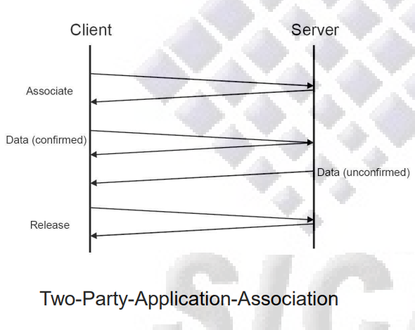

* **MULTICAST-Application-Association** (MCAA)

Este modelo de comunicación está basado en la arquitectura publicador-suscriptor. Como podemos ver en **la figura 23,** puede haber uno o varios suscriptores suscritos a un mismo publicador. Cada suscriptor/cliente se puede suscribir a tantos publicadores como desee. Cuando el publicador tenga que notificar algún cambio, enviará ese paquete con el cambio a todos los elementos que se encuentran en esa red, pero solo lo procesaran aquellos clientes que estén suscritos a ese publicador. Ese es un método rápido de comunicación, usado para mensajes urgentes y de prioridad máxima. Los datos viajan sin confirmación de recepción alguna. El publicador publica el mensaje en la red, y aquellos suscriptores que este escuchando lo recibirán y procesaran.

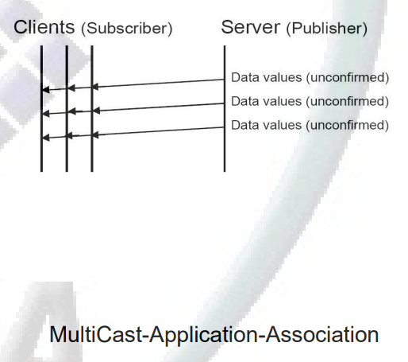

El estándar IEC 61850, ha definido tres protocolos distintos de comunicación para tres aplicaciones distintas. Son las siguientes:

* **Manufacturing Message Specification** (MMS).

El primero y más usado es el MMS. Definido en la ISO 9506. Es un protocolo de comunicación cliente-servidor. Se caracteriza por establecer una comunicación privada y segura a tiempo real. El proceso de establecimiento de comunicación es bastante sencillo. El cliente envía una “request” al servidor. Una vez recibida, el servidor le envía de vuelta una “response” y ya se habría establecido la comunicación entre ambos.

Usado para establecer comunicación entre IEDs y sistemas SCADA, para hacer reportes o enviar instrucciones de control.

* **GOOSE (Generic Object-Oriented Substation Event).**

GOOSE se encuentra dentro del protocolo de comunicación Generic Substation Event (GSE). GSE posee dos tipos de mensajes: Mensajes Generic Substation State Event (**GSSE**) y los mensajes GOOSE.

Por un lado, tenemos los mensajes GSSE, que proporcionan la capacidad de transmitir los cambios de estado de información (en pares de bits). Estos han quedado anticuados y apenas se usan a día de hoy.

Y por el otro, tenemos los mensajes GOOSE. Estos mensajes son usados para enviar mensajes urgentes entre IEDs. Permiten llevar una gran cantidad de datos organizados en lo que se conoce como data-set. GOOSE, está directamente conectado con la capa de enlace, lo que permite entregar de forma rápida la información en unos 3 milisegundos. A esto se le denomina un protocolo de tiempo real.

El mecanismo de comunicación es bastante intuitivo. Es un mecanismo basado en la comunicación entre publicador-suscriptor. El publicador se identifica como el que genera y publica el mensaje en la red, y suscriptor, el que quiere ver todos los mensajes de un determinado publicador.

El publicador transmite el mensaje a toda la red local. Y los dispositivos que estén suscritos (que estén escuchando), recibirán el mensaje GOOSE.

* **Sampled Measured Value** (SMV).

SMV está directamente conectado con la capa de enlace y usa también mecanismos de publicador-suscriptor. Este protocolo permite enviar corriente y voltaje de forma digital a través del bus de procesos a través de un instrumento digital o una “merge unit”. Esta “merge unit” se encarga de transponer la señal analógica a una señal digital, un valor discreto etiquetado con tiempo sincronizado.

Ese voltaje y medida de corriente pueden ser usados por cualquier IED el cual requiera esa información. Todo ello sin cableado adicional, solo con el uso del bus de procesos, el cual necesita el suficiente ancho de banda para poder soportar ese gran flujo de información. SMV soporta 2 métodos distintos de transmisiones, que son las siguientes:

* + “*Multicast service over Ethernet*” (MSVC).

Hace uso del modelo de comunicación Multicast-Association-Application. El cual el valor del voltaje medido es enviado a todos los elementos, siendo procesado unciamente por aquellos que estén suscritos.

* + “*Unicast service over serial links”* (USVC).

Como el propio nombre indica, está basado en el modelo de comunicación Unicast-associaton-application. Se establece una conexión peer to peer entre cliente y servidor. Los datos son confirmados a su recepción y es un modelo de transmisión más lento que el anterior.

### MODELADO DE DATOS DEL ESTANDAR IEC 61850

El protocolo IEC 61850 elaboró un modelado de datos orientado a objetos. Simplificando el modelaje y la interoperabilidad entre los distintos elementos de una subestación. Como podemos en la figura inferior, el modelado de datos se establece en torno a un “*Physical Device*” (Dispositivo Físico). Esto lo que quiere decir es que cada dispositivo físico presentara la misma estructura de datos, cambiando sus valores y especificaciones.

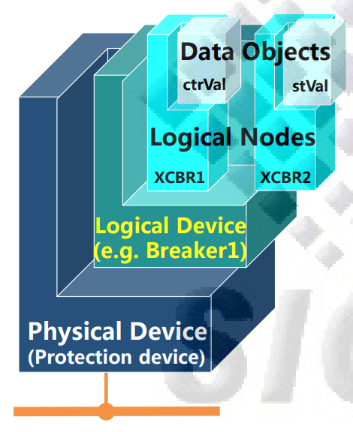

Ilustración 2. Estructura de datos del protocolo IEC 61850 (Fuente: extraído de MANUALES IEC61850 dados por SICA SA)

Los tipos de datos que se encuentran dentro de un dispositivo físico, son los siguientes:

1. **Dispositivo Lógico** (“Logical Device”, LD). Está formado por un conjunto de nodos lógicos que están implementados en un IED, es decir de forma no distribuida. Un dispositivo físico puede estar formado por uno o más dispositivos lógicos, por lo que pueden estar formados por un número elevado de nodos lógicos.
2. **Nodos Lógicos** (“Logical Node”, LN). Cada nodo lógico se puede definir como una pequeña parte de una función que intercambia datos. Un nodo lógico es un objeto definido por sus datos y métodos. Como ejemplo de nodos lógicos podemos incluir en la lista los interruptores, protecciones o sensores.

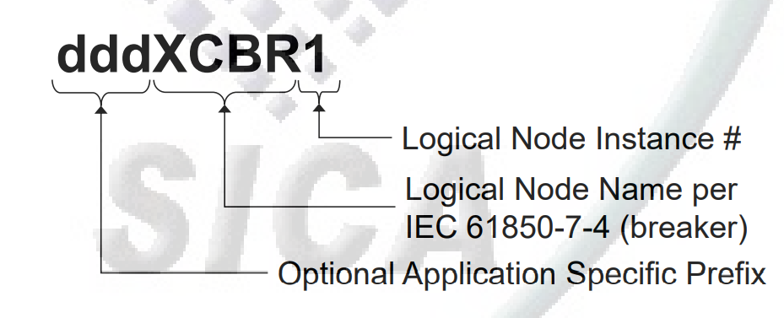

Ilustración 22. Nomenclatura de un Logical Node (Fuente: extraído de MANUALES IEC61850 dados por SICA SA)

A la hora de representar todos los nodos lógicos, la estructura es siempre la misma ya que está todo unificado. Como podemos ver en la **figura 22,** un ejemplo de nomenclatura de un nodo lógico puede ser la siguiente: dddXCBR1. Las tres primeras letras, representan el prefijo específico de aplicación opcional. En segundo lugar tenemos XCBR, que se corresponde con el nombre del nodo lógico dado por el estándar IEC 61850. En este caso XCBR significa que es un interruptor. Y por último encontraremos un número, en este caso es el 1, este se corresponderá con el número de instancia del nodo lógico.

1. **Objetos de datos** (“Data Objects”). En este nivel de la pirámide, se encuentran todas las propiedades de los nodos lógicos. Como por ejemplo la posición de un dispositivo.
2. **Atributo de los datos** (“Data Attribute”, DA). Lo componen los atributos y especificaciones que se encuentran en los objetos de datos. Las características de los datos y sus atributos son las siguientes:

* Estructura y semántica bien definida
* Configuración: asignación de valores seleccionados y mecanismos de intercambio

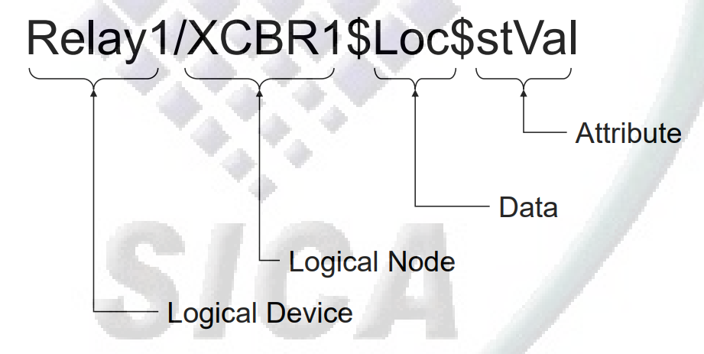

Ilustración 23. Nomenclatura de un objeto (Fuente: extraído de MANUALES IEC61850 dados por SICA SA)

Por otro lado tenemos la estructura de instanciación de un objeto en el estándar IEC 61850. Como se puede apreciar en la **figura 23,** la estructura es idéntica a la de los nodos lógicos. En primer lugar aparecerá en nombre del dispositivo lógico, en este caso Relay1 (que significa relé 1).Seguido de un “/”, podremos encontrar el nombre que identificará al nodo lógico. En este caso, como en la figura anterior, es XCBR1. Seguido del símbolo “$”, encontraremos el nombre del dato y seguido de este el atributo, en este caso stVal, que significa “Status Value” que traducido al español nos queda valor de estado.

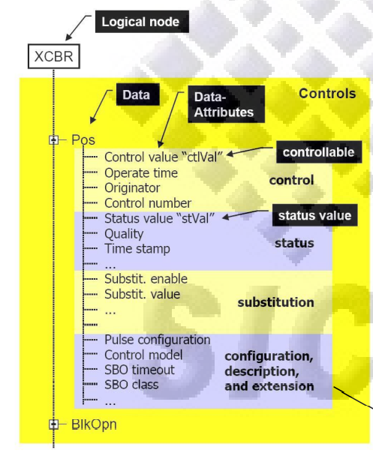

Ilustración 22. Jerarquía datos de un dispositivo lógico en el protocolo IEC 61850 (Fuente: extraído de MANUALES IEC61850 dados por SICA SA)

### LENGUAJE DE CONFIGURACIÓN DE UNA SUBESTACION

Este lenguaje de configuración, también conocido como Substation Configuration Language (SCL), permite crear archivos de descripción y configuración de dispositivos de subestaciones. Está basado en el lenguaje de programación XML y permite el intercambio de información entre los distintos dispositivos de una subestación. En ellos, se incluyen descripciones de los modelos de los dispositivos, la infraestructura de comunicación y la relación con el sistema de energía.

El objetivo de esta lenguaje es que todas las

Este lenguaje permite la creación de cinco archivos SCL distintos, necesarios para poder definir una subestación con el estándar IEC 61850. Son los siguientes:

* **Substation Description** (.SSD)

El primer paso para comenzar a implementar este lenguaje en las subestaciones, es la creación del archivo .SSD. Estos archivos contienen la “traducción” de un diagrama de una sola línea (single line diagram) a un archivo .SSD.

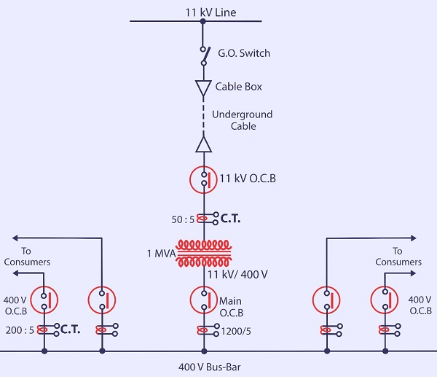

Ilustración 23. Ejemplo de un diagrama de una sola línea (single-line diagram) (Fuente: <https://axis-india.com/2022/04/single-line-diagram-for-substation-detailed-explanation> )

* **IED Capability Description** (ICD)

El segundo paso es la creación de los archivos .ICD. En cada uno de ellos se recoge una auto-descripción de las capacidades de cada IED. Para aquellos IEDs que poseen el mismo conjuntos de funciones, usaran el mismo archivo .ICD. Pero no compartirán en ningún caso el archivo .CID. Cada IED tendrá su propio archivo .CID independientemente de sus características y funciones.

* **Substation Configured Description** (SCD).

El tercer paso en discordia, es la elaboración del archivo .SCD. Para la elaboración del mismo, se usan los dos archivos previamente nombrados, el .ICD y el .SSD.

* **Configured IED Description** (CID).

La creación de un .CID, viene dada a través de un archivo .SCD. Consiste en extraer de un archivo .SCD, la configuración de un IED, obteniendo así un archivo individual para cada IED con las configuración de cada uno. Este archivo es cargado en cada IED respectivo para establecer automáticamente su configuración previamente configurada en el archivo .CID.

Tanto los archivos .SCD como los .CID poseen una estructura bien marcada, compuesta por 4 partes delimitadas en las que se recoge toda la información y configuración. Recordando siempre que estos archivos están programado en el lenguaje XML. Esas 4 partes son las siguientes:

* “**Header**”.

En este apartado, se introducen los datos sobre la fuente del documento. Version usada, ID de la herramienta y estructura del nombre son los datos básicos de este apartado.



Ilustración 24. Esquema ) (Fuente: <https://axis-india.com/2022/04/single-line-diagram-for-substation-detailed-explanation> )

* “**Communication**”.

Se encuentra toda la información relacionada con redes de comunicación. Se define la subred y los puntos de acceso. Se establece la IP que el IED tendrá una vez funcionando en una red. Y se establece el puerto que el cliente quiera para el servicio del protocolo de comunicación MMS.

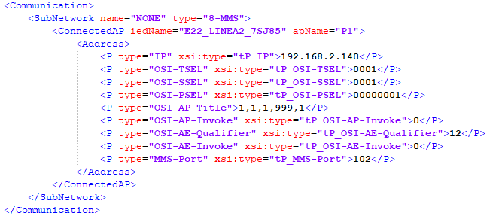

Ilustración 24. Ejemplo archivo .CID, campo “Communication” (Fuente: [propia](https://axis-india.com/2022/04/single-line-diagram-for-substation-detailed-explanation) )

* “**IED name**”.

Además de establecer el nombre del IED, se define los servicios de comunicaciones así como los Logical Devices y Logical Nodes del propio IED.

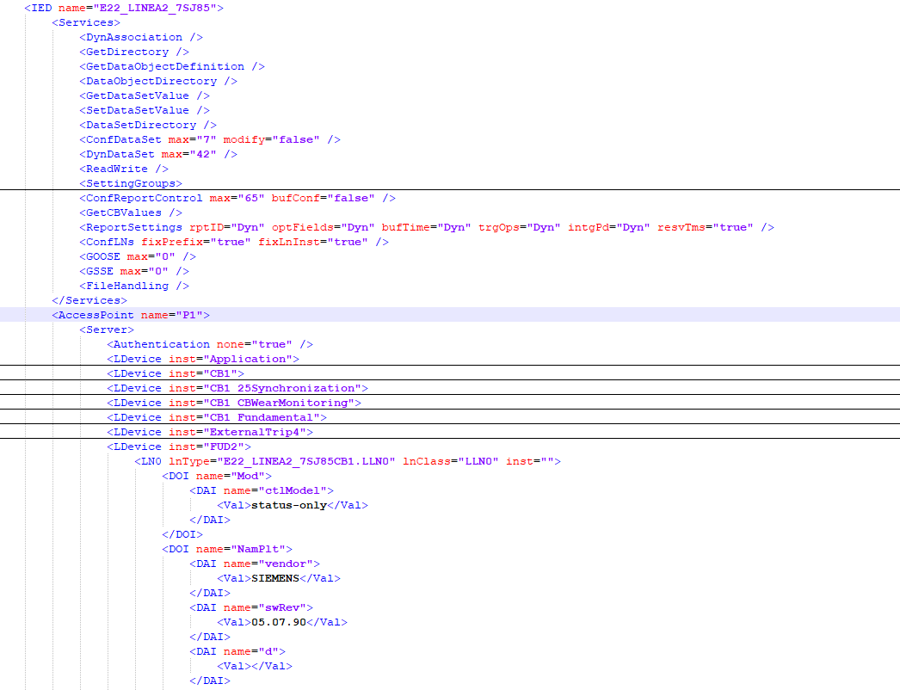

Ilustración 24. Ejemplo archivo .CID, campo “Communication” (Fuente: [propia](https://axis-india.com/2022/04/single-line-diagram-for-substation-detailed-explanation) )

* “**DataTypeTemplates**”

En este último apartado, se describen definiciones completas de los Logical Nodes, Data Objects y Data Types.

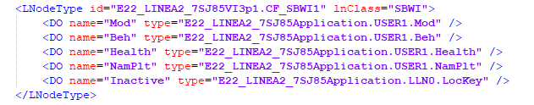

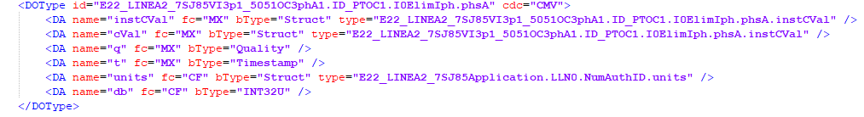

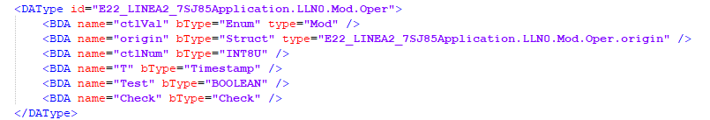

En resumen, Como se puede observar en la **figura** 23 , el esquema e

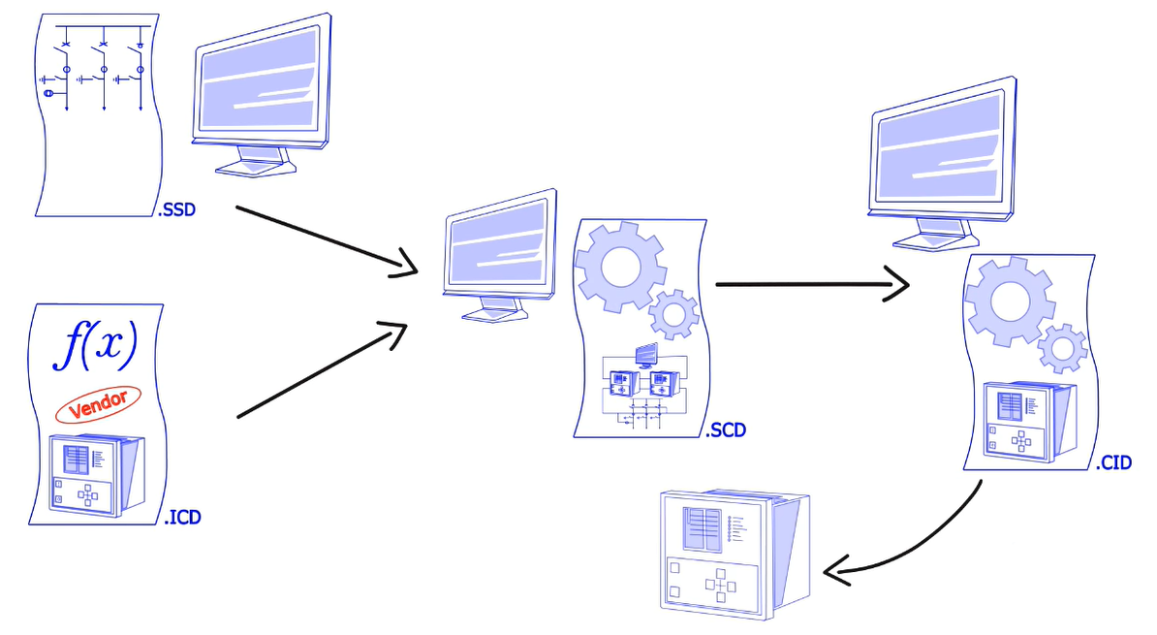

Ilustración 24. Esquema ) (Fuente: <https://axis-india.com/2022/04/single-line-diagram-for-substation-detailed-explanation> )

## COMUNICACIÓN ENTRE IEDs USANDO LA HERRAMIENTA IED SCOUT

Como ya se describió anteriormente en el capítulo de “Tecnologías Usadas”, la herramienta IED Scout nos permite virtualizar el funcionamiento y comunicación de IEDs. Para poder hacerlo, es necesario disponer de un archivo .CID o .SCD. Para la realización de este proyecto, fueron usados dos archivos diferentes, uno denominado “E15_BARRAS_INGEPAC” de tipo .SCD y otro “E22_LINEA2_7SJ85” de tipo .CID.

La idea principal era, una vez instalada y configurada la herramienta IED Scout, cargar uno de los dos archivos mencionados anteriormente (a elegir, es indiferente uno u otro) e iniciar la simulación. Es decir, simular que en nuestra red hay un IED (real), con su nombre y su IP. Una vez que tenemos corriendo de forma virtualizada ese IED, se hace uso de la herramienta Advanced IP Scanner para poder observar que en esa IP tenemos ese IED corriendo. Y finalmente, estableceremos mediante otro host que tenga la herramienta IED Scout instalada y configurada una comunicación entre cliente y servidor.

## VIRTUALIZACIÓN DE INTELLIGENT ELECTRONIC DEVICE CON IED SCOUT

## IMPLEMENTACION DE NOZOMI GUARDIAN PARA MONITORIZACION IED

**IEDS** IED, es una de las siglas más utilizadas en el ámbito eléctrico, cuyas siglas significan Intelligent Electronic Device. Los IEDs forman una parte importe de este proyecto, ya que son el pilar básico del mismo. El cual consiste en estudiar su comportamiento y evitar conexiones ajenas y maliciosas sobre ellos.

Tenemos varios tipos de IEDS. Que son los siguientes:

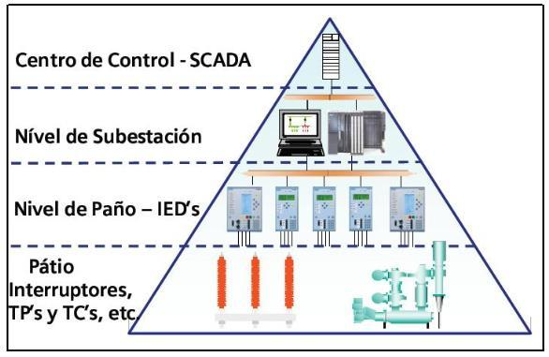

Ilustración 8. Niveles elementos subestaciones (Fuente: <https://www.google.com/search?q=tipos+ieds+electrica&client=opera&source=lnms&tbm=isch&sa=X&ved=2ahUKEwiL3YT0huv2AhWsxYUKHffvDUQQ_AUoAXoECAEQAw&biw=1880&bih=939&dpr=1#imgrc=OJltEW2UdpVPiM>)

****************DEFINICION IED ANEXO5****************

es cualquier dispositivo que incorpore uno o más procesadores con capacidad para recibir o enviar

datos/control desde o hacia una fuente externa, por ejemplo, contadores electrónicos multifunción, digitales

relés, controladores. Una entidad capaz de ejecutar el comportamiento de uno o varios

nodos lógicos en un contexto particular y delimitado por sus interfaces. Si no se indica lo contrario

Los dispositivos electrónicos inteligentes tienen un reloj interno por definición que proporciona, por ejemplo, la hora

tags. Esto añade el requisito de una sincronización horaria en todo el sistema de todos estos relojes

si procede

# Resultados

# Conclusiones

# Presupuesto

# Agradecimientos

# Bibliografía

# Anexos

## INSTALACIÓN Y CONFIGURACION VMWARE WORKSTATION PRO

El primer paso para la instalación, es realizar la descarga de la aplicación Workstation 16 Pro para Windows.

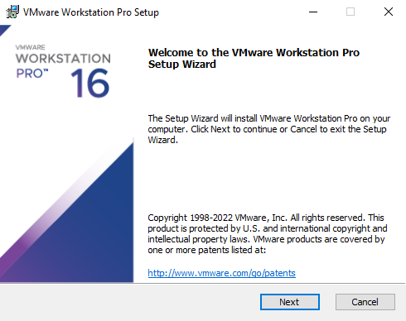

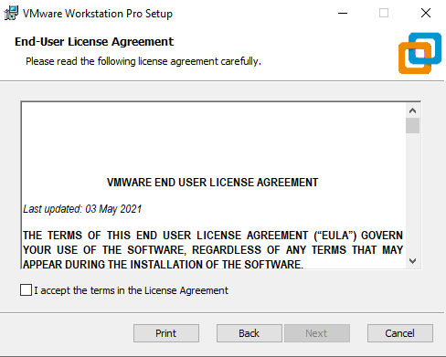

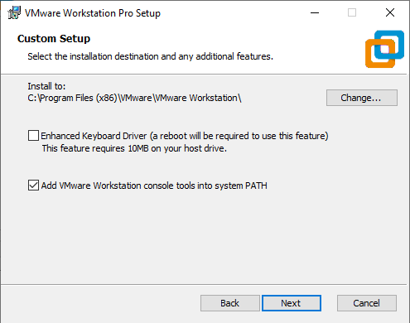

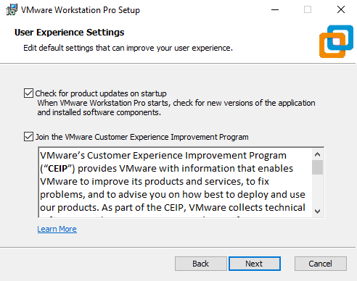

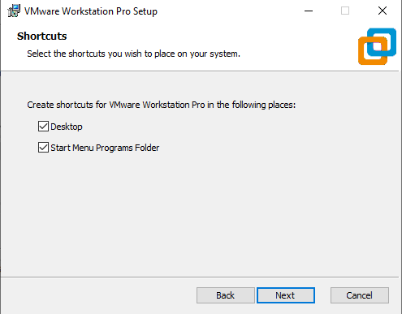

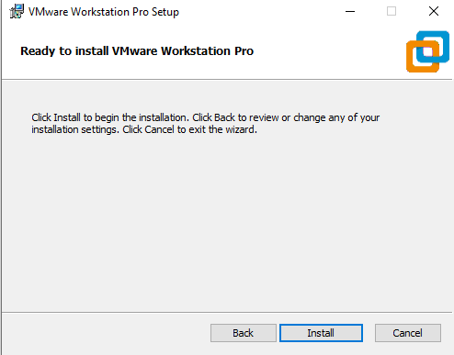

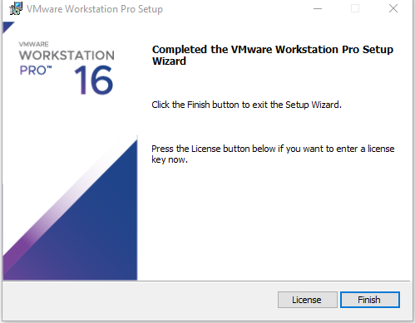

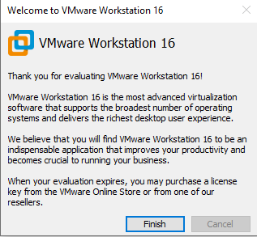

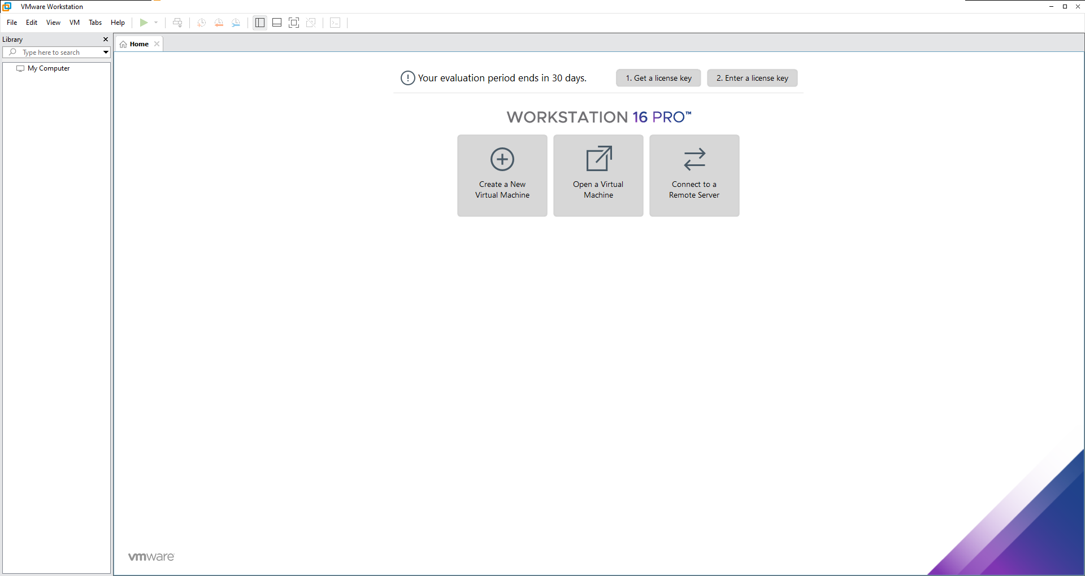

## INSTALACION DE UNA RED LOCAL PARA PRUEBAS

## INSTALACION Y CONFIGURACION IED SCOUT

## INSTALACION Y CONFIGUACION DE NOZOMI GUARDIAN